Τ. ΛΥΚ. ΓΥΜΝ. ΑΓ. ΓΕΩΡΓΙΟΥ

Σχολ. έτος 2012-2013

Α' τετράμηνο

ΘΕΜΑ: Γεωπολιτικοί παράγοντες και φυσιογνωμία / χαρακτηριστικά των ανθρώπων στην αρχαία Αθήνα και στην αρχαία Κορώνεια

Β΄ Λυκείου

ΑΙΣΩΠΟΣ ΜΑΡΙΟΣ
ΑΙΣΩΠΟΣ ΧΑΡΑΛΑΜΠΟΣ
ΓΙΩΤΗ ΧΑΡΟΥΛΑ
ΓΟΥΛΑΣ ΧΑΡΑΛΑΜΠΟΣ
ΕΥΑΓΓΕΛΟΚΩΣΤΑΣ ΑΝΔΡΕΑΣ
ΚΑΡΑΝΤΖΑΛΗ ΙΩΑΝΝΑ
ΚΟΚΑ ΕΛΕΝΗ
ΜΠΙΜΗ ΕΥΦΡΟΣΥΝΗ
ΜΠΙΜΗ ΚΩΝ/ΝΑ
ΝΕΝΝΕ ΑΝΝΑ
ΝΤΑΛΙΑΝΗ ΑΡΓΥΡΩ
ΠΑΠΑΓΕΩΡΓΙΟΥ ΑΘΑΝΑΣΙΟΣ
ΤΣΑΝΙ ΕΡΙΟΝ
ΦΕΤΣΑΝΙ ΚΡΙΣΤΙΑΝ

Επιβλέποντες καθηγητές:
Κόλλια Βαρβάρα ΠΕ02
Κορογιάννου Ζαφειρία ΠΕ02

ΑΓΙΟΣ ΓΕΩΡΓΙΟΣ, ΙΑΝΟΥΑΡΙΟΣ, 2013

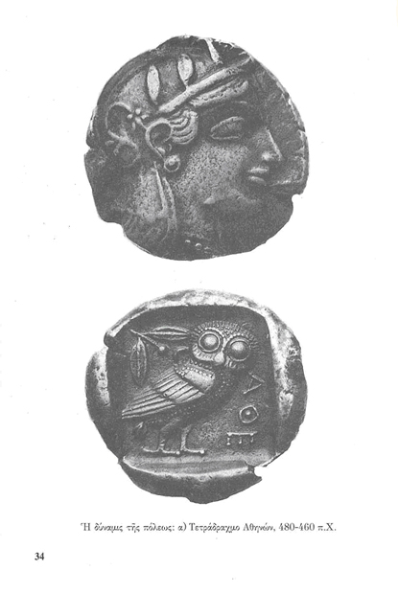

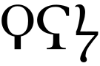

Επιστημονικό Πεδίο: Τέχνη και Πολιτισμός

ΣΚΟΠΟΣ
Να εντοπιστούν οι κοινωνικές, ιστορικές, οικονομικές, αισθητικές και περιβαλλοντικές παράμετροι που συμβάλλουν στην δημιουργία του καθημερινού χώρου και να αξιοποιηθούν παραδείγματα από την Ιστορία της Τέχνης.

Εισαγωγή
Εμείς οι μαθητές της Β’ Λυκείου Αγίου Γεωργίου ασχοληθήκαμε με το θέμα για τους γεωπολιτικούς παράγοντες και τη φυσιογνωμία / χαρακτηριστικά των ανθρώπων στην Αθήνα και στην Κορώνεια από τα αρχαία χρόνια μέχρι σήμερα. Χωριστήκαμε σε δύο μεγάλες ομάδες και η καθεμία ανέλαβε από μία πόλη. Το όνομα της ομάδας που ασχολήθηκε με την Αθήνα είναι «γλαύκες», ενώ η ονομασία της άλλης ομάδας που ασχολήθηκε με την Κορώνεια είναι «κόπα». Σε κάθε ομάδα υπάρχουν τρεις υποομάδες (ομάδες εργασίας), που η κάθε μία έχει αναλάβει συγκεκριμένους τομείς. Η πρώτη ασχολείται με την γεωγραφία-αρχιτεκτονική της αρχαίας Αθήνας, η δεύτερη με την οικονομία της και η τρίτη με τον λαϊκό της βίο. Με τα αντίστοιχα θέματα ασχολούνται και οι ομάδες της Κορώνειας.

ΑΘΗΝΑ ΚΟΡΩΝΕΙΑ
1^{η} υποομάδα 1^{η} υποομάδα
Γεωγραφία –Αρχιτεκτονική Γεωγραφία –Αρχιτεκτονική
2^{η} υποομάδα 2^{η} υποομάδα
Οικονομία Μάχες-οικονομία
3^{η} υποομάδα 3^{η} υποομάδα
Λαϊκός βίος Λαϊκός βίος

ΑΙΣΩΠΟΣ ΜΑΡΙΟΣ
ΑΙΣΩΠΟΣ ΧΑΡΑΛΑΜΠΟΣ
ΓΙΩΤΗ ΧΑΡΟΥΛΑ
ΓΟΥΛΑΣ ΧΑΡΑΛΑΜΠΟΣ
ΕΥΑΓΓΕΛΟΚΩΣΤΑΣ ΑΝΔΡΕΑΣ
ΚΑΡΑΝΤΖΑΛΗ ΙΩΑΝΝΑ
ΚΟΚΑ ΕΛΕΝΗ
ΜΠΙΜΗ ΕΥΦΡΟΣΥΝΗ
ΜΠΙΜΗ ΚΩΝ/ΝΑ
ΝΕΝΝΕ ΑΝΝΑ
ΝΤΑΛΙΑΝΗ ΑΡΓΥΡΩ
ΠΑΠΑΓΕΩΡΓΙΟΥ ΑΘΑΝΑΣΙΟΣ
ΤΣΑΝΙ ΕΡΙΟΝ
ΦΕΤΣΑΝΙ ΚΡΙΣΤΙΑΝ

ΠΕΡΙΕΧΟΜΕΝΑ

~ ΚΕΦ. Α : 1. Γεωγραφία –Αρχιτεκτονική στην αρχαία Αθήνα
………………………………………… σελ. 6-11
2. Γεωγραφία –Αρχιτεκτονική στην αρχαία
Κορώνεια
………………………………………… σελ. 12-14
~ ΚΕΦ. Β 1. Οικονομία στην αρχαία Αθήνα
………………………………………… σελ 15-19
2. Μάχες-οικονομία στην αρχαία Κορώνεια
………………………………………… σελ 20-24
~ ΚΕΦ. Γ 1. Λαϊκός βίος στην αρχαία Αθήνα
………………………………………… σελ 25-33
2. Λαϊκός βίος στην αρχαία Κορώνεια
……………………………………….. σελ 34-39

ΚΕΦΑΛΑΙΟ Α

1. Γεωγραφία –Αρχιτεκτονική στην αρχαία Αθήνα

Ομάδα εργασίας: ΤΣΑΝΙ ΕΡΙΟΝ
ΦΕΤΣΑΝΙ ΚΡΙΣΤΙΑΝ

Η υποομάδα μας αποτελείται από τον Εριόν Τσάνι και τον Κριστιάν Φετσάνι. Ο σκοπός της έρευνας μας είναι η γνωριμία με την Αθήνα . Συγκεκριμένα να καταδείξουμε πως ο γεωπολιτικός παράγοντας επηρέασε την γεωγραφική της θέση και την αρχιτεκτονική των δημόσιων και ιδιωτικών κτηρίων. Ελπίζουμε μέσα από αυτήν την εργασία να φανεί η φυσιογνωμία της πόλης σε μια κορυφαία χρονική περίοδο όπως αυτή του 5^{ου} αιώνα.

Η Αθήνα είναι χτισμένη στο λεκανοπέδιο της Αττικής ανάμεσα στα όρη της Πάρνηθας, της Πεντέλης και του Υμηττού και κοντά στον Σαρωνικό κόλπο. Για αιώνες η σημαντική γεωγραφική της θέση και το ήπιο κλίμα της ήταν οι κύριοι λόγοι για τους οποίου οι άνθρωποι επέλεξαν να ζήσουν εδώ. Κατά τη διάρκεια της πολύ μακράς της ιστορίας η Αθήνα ανέπτυξε έναν λαμπρό πολιτισμό και η συμβολή της στην παγκόσμια κληρονομιά είναι ανεκτίμητη. Η αρχαία ονομασία της πόλης είναι Αθήναι, (πληθυντικός), επειδή αρχικά αποτελούσε το σύνολο οικισμών που συνενώθηκαν στη συνέχεια και εξελίχθηκαν σε πόλη. Το όνομα δεν έχει κάποια ετυμολογία στα Ελληνικά.
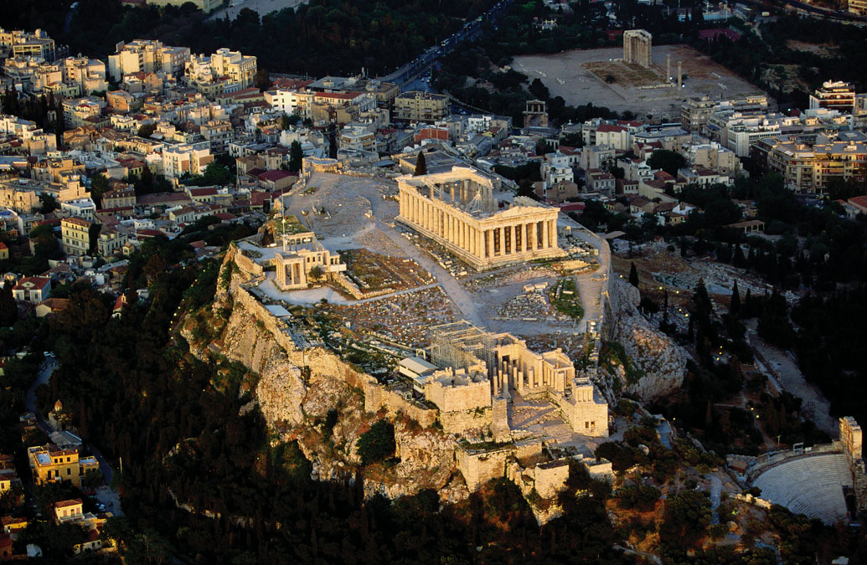
Οι Έλληνες πίστευαν πως η πόλη πήρε το όνομα της προστάτιδάς της, της θεάς Αθηνάς, αλλά είναι το ίδιο πιθανό η θεά να οφείλει το όνομά της στην πόλη. Η Αθήνα βρίσκεται σε μια μοναδική γεωγραφική θέση, αν και δεν είναι ιδιαίτερα ευνοημένη από την φύση. Η Ακρόπολη και οι γύρω της μικροί λόφοι βρίσκονται στο κέντρο μιας μικρής πεδιάδας, του Λεκανοπέδιου, η οποία περιβάλλεται από βουνά που ανάμεσά τους αφήνουν διόδους προς τα βόρεια και τα δυτικά, ενώ προς τα νότια υπάρχει η θάλασσα, ο Σαρωνικός Κόλπος.
Η Ακρόπολη έχει το φυσικό προνόμιο να διαθέτει φυσικές πηγές πόσιμου και καθαρού νερού και είναι η ίδια ένα ιδανικό φυσικό φρούριο. Τα βουνά γύρω- γύρω, ο Υμηττός στα ανατολικά και νότια, η Πεντέλη στα βορειοανατολικά, η υψηλότερη Πάρνηθα στα βόρεια και το Αιγάλεω στα δυτικά περιφρουρούν την σχετική απομόνωση της Αθήνας και ολόκληρης της Αττικής και αφήνουν μόνη διέξοδο επικοινωνίας τη θάλασσα. Επίσης προσφέρουν πολλά αγαθά, όπως πολύ καλής
ποιότητας μάρμαρο, δέντρα για οικοδόμηση, μέλι και άλλα προϊόντα της άγριας φύσης και συμβάλλουν στην δημιουργία 3-4 χειμάρρων με συνεχή, αν και όχι σταθερή, ροή νερού όλο το χρόνο. Οι σημαντικότεροι και πιο γνωστοί χείμαρροι είναι ο Κηφισός και ο Ιλισός, αλλά αναφέρονται και οι λιγότερο σημαντικοί Ηριδανός και Κυκλόβορος.
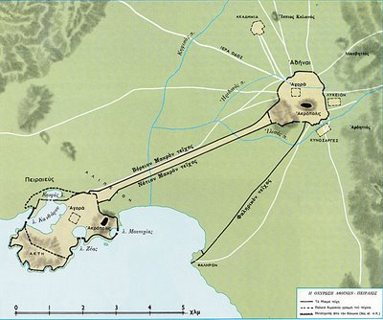
Συνεπώς πολύ νωρίς, αποδεδειγμένα από την 5η π.Χ. χιλιετία, ήρθε η εγκατάσταση του ανθρώπου στην περιοχή της σημερινής πόλης και της Αττικής. Τα ίχνη των πρώτων εγκαταστάσεων έχουν βρεθεί πάνω στην Ακρόπολη και γύρω της. Η νεολιθική εγκατάσταση στην Ακρόπολη είναι μια από τις πολλές παρόμοιες της Αττικής, όπως στην Ραφήνα, στον Μαραθώνα, στα Σπάτα, στο Θορικό, στην Βραυρώνα και αλλού. Παρομοίως, και στην επόμενη ιστορική περίοδο της εποχής του Χαλκού συνεχίζεται η κατοίκηση τόσο της Ακρόπολης, όσο και των περιοχών γύρω της. Οι κάτοικοι αυτών των εποχών θεωρείται πως δεν είναι ελληνόφωνοι και αναφέρονται συλλήβδην με το μυθολογικό όνομα Πελασγοί. Στις αρχές της δεύτερης χιλιετίας π.Χ. εμφανίζονται στην περιοχή και εγκαθίστανται τα πρώτα ελληνόφωνα φύλα. Πρόκειται για αυτούς που στους μετέπειτα ιστορικούς χρόνους γνωρίζουμε ως Ίωνες, οι οποίοι εγκαταστάθηκαν μάλλον σχετικά ειρηνικά στην περιοχή και συγχωνεύτηκαν με τους προηγούμενους κάτοικους που η τοπικές παραδόσεις αποκαλούν Πελασγούς.
Οχύρωση Αθήνας – Πειραιά επί Θεμιστοκλέους
Από τις πρώτες φροντίδες των Αθηναίων ύστερα από τα Μηδικά, ήταν η τείχιση της Αθήνας και του Πειραιά. Αν ακολουθούσαν κατά γράμμα το πνεύμα της ναυτικής πολιτικής του Θεμιστοκλέους, όπως βρήκαν την πόλη τους κατεστραμμένη, όταν γύρισαν πίσω οι κάτοικοι, ίσως να την εγκατέλειπαν για να ιδρύσουν μια νέα πόλη στον Πειραιά οχυρώνοντας την. Υπήρχαν όμως λόγοι συναισθηματικοί και ιστορικοί που αντιμαχόταν αυτό το σχέδιο. Η ύπαρξη κάθε πολίτη ήταν ανατολικά δεμένη με την Αθήνα, την εστία των προγόνων του, τον χώρο που υπήρχαν τα ιερά των θεών και ιδίως η Ακρόπολη, η συνυφασμένη με τις πανάρχαιες παραδόσεις της Αττικής και τη λατρεία παλλάδος προστράκου της μοίρας της πόλεως.
Ο Θεμιστοκλής, πνεύμα τελείως ελευθερωμένου από την προσκόλληση στις παραδόσεις, με ιδέες που προηγούνται πάρα πολύ από την εποχή του, έβλεπε βασικά την ουσία των προβλημάτων, χωρίς να παρασύρεται από συναισθηματισμούς. Συλλαμβάνοντας παλαιότεροι το ναυτικό του πρόγραμμα, οραματίστηκε να γίνει η Αθήνα ισχυρό ναυτικό κράτος, οπότε βάση της θα ήταν το λιμάνι, γι’ αυτό και θα προτιμούσε τώρα να οχυρωθεί ο Πειραιάς και να εγκατασταθούν οι Αθηναίοι στον χώρο του. Αν προχωρούσαν στην ανοικοδόμηση της Αθήνας, θα έπρεπε να γίνουν από την αρχή σχεδόν, 2 πόλεις που για να είναι αμετάβλητες από κάθε εχθρό, είτε από τη στεριά είτε από τη θάλασσα, αν παρουσιαζόταν ο κίνδυνος, θα χρειαζόταν να ενωθούν και μεταξύ τους με άλλο τείχος ώστε η επικοινωνία να είναι εξασφαλισμένοι. Αν εξ άλλου, επιτύχανε η επεκτατική πολιτική της Αθήνας, όπως έδειχναν τα πράγματα δεν ήταν απίθανη μια εισβολή των Σπαρτιατών στην Αττική,
πράγμα που δεν θα συνέβαινε για πρώτη φορά και ήταν ένας μόνιμός φόβος των Αθηναίων.
Η τείχιση δύο πόλεων ταυτοχρόνως απαιτούσε μεγάλη προσπάθεια και κόπους και έξοδα. Εφόσον όμως η Αθήνα είχε σκοπό να ηγηθεί στον επιθετικό πόλεμο εναντίον των Περσών και να αναπτύξει ακόμη περισσότερο τη ναυτική της δύναμη, χρειαζόταν εκτός από την τείχιση της ίδιας της πόλεως, να έχει οχυρωθεί γερά και ο Πειραιάς, για να ανταποκρίνεται με τα 3 του λιμάνια στις ανάγκες του μεγάλου της στόλου.
Η πλεονεκτική θέση της Αθήνας κατά τη διάρκεια του πελοποννησιακού πολέμου οφείλεται πως έδειξαν τα γεγονότα και στο ισχυρό ναυτικό της , αλλά και στην οχύρωση της . Στους όρους που έβλεπαν οι Σπαρτιάτες μετά την τελική ήττα των αθηναίων στο κλείσιμο του πελοποννησιακού πολέμου ., ήταν και το γκρέμισμα των τοίχων που τόσο τους είχε ενοχλήσει η κατασκευή τους άλλοτε . Οι ανασκαφές των τελευταίων ετών στην Αθήνα έδωσαν λεπτομερειακά στοιχεία για την έκταση του τοίχους ενώ η όψη του όπου διατηρείται τα απόδειξη της βιαστικής του κατασκευής . Δεν έχει ιδιαίτερη θεμελίωση αλλά επάνω σε μια βάση από ποικίλο λίθινο υλικό , σε λίγους δόμους , υψώθηκαν , σε σειρές , ωμές πλίνθοι που θα έφθασαν γύρω στα 3-8 μετρά ύψους ανάλογα με τη διαμόρφωση του εδάφους. Το πλάτος του , πιστεύεται ότι θα κυμαινόταν μεταξύ 2,50 – 5 μέτρα. Κατά διάστημα κατασκευάστηκαν και πύργοι στην περιφέρει του περιβόλου. Μέσα στο λιθολόγημα του τοίχους βρέθηκαν βάσεις μνημείων και επιτύμβιες στήλες όπως και κάθε είδους οικοδομικές υλικό , παρμένο στην τύχη από διάφορα κτίρια . Το Θεμιστόκλειο τείχος, όπως εξακριβώθηκε από νεότερες έρευνες , είχε 13 πύλες σε διάφορα σημεία του , αντίστοιχες με τις μεγάλες αδικίες αρτηρίες που ξεκινούσαν από τι πόλη.
Τον επόμενο χρόνο (447/6 π.Χ.) πάλι με συμβουλή του Θεμιστοκλή, άρχισε η ολοκλήρωσή της οχυρώσεως του Πειραιώς ίσως στην πλευρά της πόλεως προς την πλευρά Μουνιχία Ως την Ηετωνία, γιατί πιστεύεται πως η ακτή είχε τειχισθεί παλαιότερα ως ένα μεγάλο μέρος, και τώρα απλώς χρειαζόταν να συμπληρωθεί η οχύρωση.
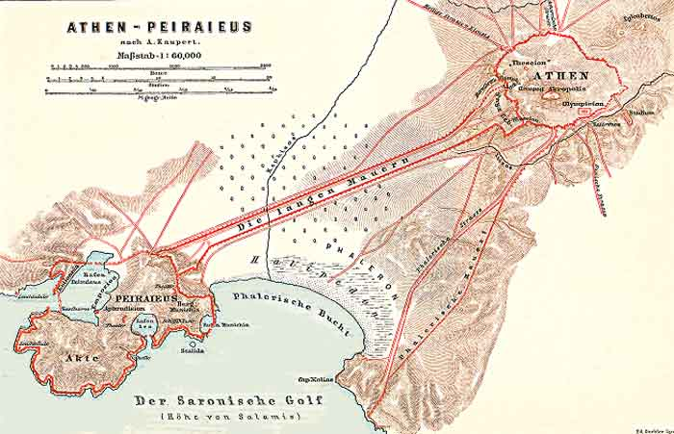
Τα Μακρά Τείχη ήταν αμυντικά τείχη της πόλης των Αθηνών που χτίστηκαν μεταξύ 461 π.Χ.-455 π.Χ., τα οποία ένωναν την αρχαία Αθήνα με το λιμάνι του Πειραιά. Αποτελούνταν από δύο τείχη, το "Βόρειο", (ή «Έξωθεν») και το "Μέσον" Τείχος (ή «Φαληρικό») σε παράλληλη διάταξη, μήκους 40 σταδίων (7 χλμ.), και σε μεταξύ τους απόσταση ενός σταδίου (184 μ.), που όμως φθάνοντας στον Πειραιά περιέκλειαν όλη τη πόλη, το λιμάνι και τη Πειραϊκή χερσόνησο, με κύριο ακριβώς στόχο να προστατευθεί η επικοινωνία της Αθήνας με το λιμάνι της. Εκτός όμως των δύο παράλληλων αυτών τειχών υπήρχε και τρίτο το "Νότιο" που από την Αθήνα κατέληγε στο σημερινό Παλαιό Φάληρο, που περιλαμβανόταν όμως στα Μακρά Τείχη. Επειδή αρχικά το Βόρειο και το Νότιο ήταν τα πρώτα που κτίσθηκαν και που περιέκλειαν τα δύο τότε επίνεια της Αθήνας, τον Πειραιά και το Φάληρο, ονομάσθηκαν Μακρά Τείχη. Ο Πλούταρχος αναφέρει ότι το Βόρειο κτίσθηκε επί Κίμωνος, αλλά κατά ακριβέστερη μαρτυρία του Θουκυδίδη (Ι 107,108) άρχισαν να αναγείρονται (το Βόρειο και το Νότιο) το 457 π.Χ δηλαδή κατά την εξορία του Κίμωνα. Δεν υπάρχει όμως αμφιβολία πως η ανέγερσή τους είχε προταθεί από τον Περικλή επί των σχεδίων του ναυάρχου Θεμιστοκλή που θεωρείται μέχρι σήμερα ο Πατέρας και αναμορφωτής του Πειραιά. Μεταξύ των ετών 456 - 431 π.Χ. (Πελοποννησιακός Πόλεμος) κτίσθηκε και το "ενδιάμεσο" ή "Μέσον" ή "Φαληρικό" Τείχος όπου και έπαυσε από τότε να αποτελεί το Φάληρο επίνειο των Αθηνών. Το δε Νότιο εγκαταλείφθηκε μέχρι που κατέρρευσε. Έτσι "Μακρά τείχη" θεωρούνται το Βόρειο και το "Ενδιάμεσο" του οποίου η κατασκευή έγινε από τον αρχιτέκτονα Καλλικράτη. Με την οχυρωματική αυτή διάταξη ο Πειραιάς αναδείχθηκε στο μεγαλύτερο και ασφαλέστερο εμπορικό και οικονομικό κέντρο εκείνης της εποχής.
Η περίμετρος του τείχους του Πειραιώς υπολογίζεται σε 9.000 μέτρα όπως αναφέρει ο Θουκυδίδης . το πλάτος του πρέπει έπρεπε να έφτανε τα 4,8 μέτρα θα ήταν δηλαδή αρκετό ώστε να διασταυρώνονται άνετα 2 αμάξια που ερχόταν από διαφορετική κατεύθυνση . Για τον τρόπο της κατασκευής του, πιστεύουν πως ισχύουν όσα ο Θουκυδίδης αναφέρει σχετικά, πως ήταν δηλαδή ολόκληρο κτισμένο, με μεγάλες πελεκημένες πέτρες. Το ύφος του, ανάλογα πάντα με το σημείο που προστάτευε, θα κυμαινόταν από 3 – 8 μέτρα, κατασκευάστηκε όμως το μισό από ότι είχε προβλέψει ο Θεμιστοκλής, που είχε υπολογίσει να το κάνει απρόσβλητο ώστε να είναι δυνατόν να προστατευτούν λίγοι υπερασπιστές, ώστε να μπορεί ο κύριος αριθμός των διαθέσιμων ανδρών, σε περίπτωση επίθεσης, να χρησιμοποιείται στα πλοία, και στο τοίχος του Πειραιώς - Έγινα οι απαραίτητοι πύργοι.

2. Γεωγραφία –Αρχιτεκτονική στην αρχαία
Κορώνεια

Ομάδα εργασίας: ΑΙΣΩΠΟΣ ΧΑΡΑΛΑΜΠΟΣ
ΝΤΑΛΙΑΝΗ ΑΡΓΥΡΩ

Σκοπός της ομάδας μας είναι η έρευνα θεμάτων τοπογραφίας και αρχιτεκτονικής της αρχαίας Κορώνειας που επηρέασαν τη φυσιογνωμία των τότε κατοίκων της .
Η μελέτη επικεντρώθηκε κυρίως :
- στην τοποθεσία της αρχαίας Κορώνειας
- στις πηγές σχετικά με την ονομασία της
- στην οχύρωσή της
- στην αρχιτεκτονική των ναών της.
Ο απώτερος στόχος της έρευνας μας είναι να γνωρίσουμε την περιοχή μας και τους προγόνους μας.

Η ΓΕΩΓΡΑΦΙΚΗ ΘΕΣΗ ΤΗΣ ΚΟΡΩΝΕΙΑΣ
Η Κορώνεια είναι η αρχαιότερη πόλη της Βοιωτίας με πλούσια ιστορία. Ανεβαίνοντας τον παρακαμπτήριο δρόμο για τη σημερινή Κορώνεια και πριν αρχίσει η ανηφόρα υψώνεται δεξιά ένας ωραίος κωνικός κάπως λόφος.
Στους πρόποδές του διακρίνεται μια πλευρά ενός αρκετά υψηλού πύργου από το οχυρωματικό τείχος της, που στην αρχαιότητα έζωνε όλο τον λόφο. Στην ανατολική πλευρά του λόφου της αρχαίας Κορώνειας τρέχει ο χείμαρρος Κωράλιος ή Κουράλιος ή Κάραλις και στη δυτική ο Φλίαρος ή Φάλαρος ( σημερινή πότζα ). Στη δυτική πλευρά της από κάτω απλωνόταν ο κάμπος της Κωπαϊδας .
Διαφορετικές απόψεις για την ίδρυση της Κορώνειας
Kατά τον Παυσανία ιδρυτής της Κορώνειας ήταν ο εγγονός του Σίσυφου και γιος του Θέρσανδρου Κορωνός. Από την άλλη ο Θουκυδίδης υποστηρίζει ότι ιδρυτές της είναι οι Βοιωτοί της Θεσσαλικής Άρνης. Ενώ ο Στράβων συμφωνεί με την άποψη του Θουκυδίδη. Σύμφωνα με τους 2 τελευταίους ιδρύθηκε 2km δυτικά του σημερινού χωριού Αγία Παρασκευή και 3km νοτιοδυτικά των σύγχρονων Αλαλκομενών.

Η ΑΡΧΙΤΕΚΤΟΝΙΚΗ

H Κορώνεια διαθέτει δυνατό φρούριο και ακρόπολη. Εκτός από αυτά υπήρχαν στην περιοχή πολλά αξιοθέατα μνημεία. Στην ανατολική πλευρά υπήρχε ένα ημικύκλιο του αρχαίου θεάτρου και απομεινάρια Ρωμαϊκών λουτρών. Σύμφωνα με αρχαίους συγγραφείς στην Κορώνεια υπήρχε και νεκροταφείο. Τα τείχη της ήταν πολυγωνικά . Επίσης μέσα από θραύσματα επιγραφών έγιναν γνωστές ορισμένες λατρείες όπως αυτή των Διόσκουρων και θεοτήτων της Αιγύπτου ( Σάραπη , Ίσιδας , Άνουβη ).

ΣΠΟΥΔΑΙΟΤΕΡΟΙ ΝΑΟΙ ΚΑΙ ΒΩΜΟΙ
Α: ΒΩΜΟΙ
Οι σπουδαιότεροι είναι οι βωμοί του Επιμήλιου Ερμή και των Ανέμων οι οποίοι βρίσκονταν στην αγορά.
Β: ΝΑΟΙ
1) ΝΑΟΣ ΤΗΣ ΙΤΩΝΙΑΣ ΑΘΗΝΑΣ.
Υπάρχουν διαφορετικές απόψεις σχετικά με τη θέση του ναού της προστάτιδας θεάς της πόλης Ιτωνίας : Σύμφωνα με ορισμένους ερευνητές βρισκόταν στα βόρεια της ακρόπολης . Κατά το Fossey και σύμφωνα με επιγραφικό υλικό που έχει βρεθεί, η θέση του ναού ήταν στην περιοχή κοντά στο σύγχρονο οικισμό των Αλαλκομενών . Σύμφωνα με την παράδοση ο σπουδαιότατος ναός ιδρύθηκε από τον εγγονό του Δευκαλίωνα και της Πύρρας και το γιο του Αμφικτύωνα και της νύμφης Μελανίππης Ίτωνα.
Στον ναό της Ιτωνίας συνεδρίαζε το κοινό των Βοιωτών . Στις Αλαλκομενές έχουν βρεθεί πολλά ψηφίσματα του Κοινού. Ο ναός στολιζόταν με αγάλματα των Χαρίτων και χάλκινα της θεάς Αθηνάς και του Δία. Τα έργα αυτά αποδίδονται στον Αγορακρίτη , μαθητή του Φειδία από την Πάρο. Τέλος το 192 π.Χ οι κάτοικοι της Κορώνειας έστησαν ανδριάντα του Αντίοχου στο ναό, μετά τη μάχη με τους Ρωμαίους .

2) ΝΑΟΣ ΝΥΜΦΩΝ ΚΑΙ ΧΑΡΙΤΩΝ
Οι αρχαίοι Έλληνες στη θέση Πόντζα είχαν φτιάξει το ναό των Νυμφών Χαρίτων (20 στάδια βορειοδυτικά της πόλης). Στην περιοχή είχαν βρεθεί αγάλματα των Μουσών και Λειβηθρίτων Νυμφών. Σύμφωνα με τον Παυσανία το άντρο των Λειβηθρίτων νυμφών του Ελικώνα βρισκόταν σε υψόμετρο 823 μέτρων. Στο σπήλαιο έχουν βρεθεί θραύσματα από αναθηματικά ανάγλυφα με τον Ερμή και τις Νύμφες πλήθος ειδωλίων , άφθονη κεραμική (μελανόμορφη και ερυθρόμορφη) και πολλές παραστάσεις και αναθηματικές επιγραφές. Στη θέση πόντζα υπήρχε και ειδυλλιακό «καυτητήρι» .

3) ΝΑΟΣ ΤΗΣ ΗΡΑΣ
Δημιουργός του είναι ο γλύπτης Πυθοδώρος . Η Ήρα κρατά στα χέρια της μία Σειρήνα .

4) ΝΑΟΣ ΗΡΑΚΛΕΟΥΣ ΤΟΥ ΠΑΛΑΙΜΟΝΟΣ
Ο ναός αυτός έγινε γνωστός σύμφωνα με την αναφορά του Παπαχατζή από τις επιγραφές και τα τιμητικά ψηφίσματα που έχουν βρεθεί .

5) ΝΑΟΣ ΛΑΦΥΣΤΙΟΥ ΔΙΑ
Βρισκόταν κοντά ή ήταν κοινός με το ιερό του Ηρακλή Χάρωπα .

6) ΝΑΟΣ ΗΡΑΚΛΗ ΧΑΡΩΠΑ
Ο ναός αυτός πιθανολογείται να βρισκόταν κοντά στο σημερινό εκκλησάκι των Ταξιαρχών .

Αντιλαμβανόμαστε ότι οι κάτοικοι της Αρχαίας Κορώνειας ήταν επηρεασμένοι από το ελληνικό Δωδεκάθεο. Ωστόσο όμως υπάρχει μια πιθανότητα οι αρχαίοι να είχαν εμπορικές επαφές με άλλες χώρες. Αυτό γίνεται γνωστό μέσα από τη λατρεία των Αιγυπτίων θεοτήτων. Εν κατακλείδι γίνεται γνωστή η αξία και η σπουδαιότητα της αρχαίας Κορώνειας μέσα από τη πληθώρα ναών , αρχιτεκτονικών επιτευγμάτων και ναών.

ΚΕΦΑΛΑΙΟ Β

1. Οικονομία στην αρχαία Αθήνα

Ομάδα εργασίας: ΚΑΡΑΝΤΖΑΛΗ ΙΩΑΝΝΑ
ΜΠΙΜΗ ΚΩΝ/ΝΑ
ΠΑΠΑΓΕΩΡΓΙΟΥ ΑΘΑΝΑΣΙΟΣ

ΟΙΚΟΝΟΜΙΑ

Στόχος της έρευνας μας είναι να καταδείξουμε πώς οι οικονομικές συνθήκες επηρέασαν τη φυσιογνωμία αλλά και τον χαρακτήρα των ανθρώπων στην αρχαία Αθήνα. Συγκεκριμένα τα θέματα που μας απασχόλησαν είναι :
- Νομίσματα
- Φορολογία
- Επαγγέλματα
- Παράγοντες που συνέβαλαν στην οικονομική ανάπτυξη
- Παράγοντες που συνέβαλαν στην παρακμή
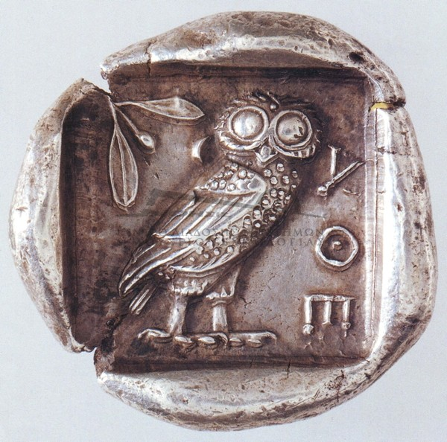

1.Απεικόνιση της γλαύκας πάνω στο νόμισμα της αρχ. Αθήνας

ΝΟΜΙΣΜΑΤΑ

Η έναρξη της έρευνάς μας για την οικονομία της αρχαίας Αθήνας επικεντρώνεται στα νομίσματα. Για αιώνες η δραχμή ήταν ένα από τα τμήματα του νομισματικού συστήματος του αρχαίου ελληνικού κόσμου. Ειδικά το αθηναϊκό τετράδραχμο αποτέλεσε το πλέον διαδεδομένο νόμισμα την περίοδο της ακμής τον 5^{ο} αι. π.Χ. έως και την εποχή του Μ. Αλεξάνδρου. Η Αθήνα ήταν ανάμεσα στις πρώτες ελληνικές πόλεις οι οποίες έκοψαν δικά τους νομίσματα. Τα πρώτα νομίσματα δεν είχαν επιγραφές παρά μόνο έφεραν εμβλήματα. Τον 6^{ο} αι. π.Χ. οι αθηναίοι έκοψαν τετράδραχμα με την κεφαλή της θεάς Αθηνάς , προστάτη της πόλεως στην πρόσοψη και την Γλαύκα , το πουλί της σοφίας στην άλλη πλευρά .Η απεικόνιση οφείλεται στο γεγονός ότι υπήρχαν πολλές γλαύκες στην περιοχή. Τα πρώτα νομίσματα δημιουργήθηκαν στα ορυχεία ασημιού του Λαυρίου.

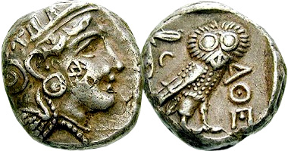

2.Οι δύο πλευρές του ίδιου νομίσματος

ΦΟΡΟΛΟΓΙΚΟ ΣΥΣΤΗΜΑ
Στην αρχαιότητα οι ευπορότερες τάξεις επειδή δεν είχαν το βάρος της φορολόγησης πληρώνοντας έτσι και τους φόρους των οικονομικά αδύναμων είχαν πλήρη πολιτικά δικαιώματα. Είχαν την δυνατότητα να συμμετέχουν και στις τρεις λειτουργίες της εξουσίας ( ελευθερία 1^{ου} βαθμού ). Από την άλλη πλευρά οι φτωχότεροι αθηναίοι πολίτες είχαν συμμετοχή μόνο στην νομοθετική λειτουργία της εξουσίας ( ελευθερία 2^{ου} βαθμού ). Η ελευθερία 2^{ου} βαθμού των αρχαίων αθηναίων ήταν πολύ μεγαλύτερη από αυτή που έχουν οι πολίτες των σύγχρονων Κοινοβουλευτικών Ολιγαρχιών. Όσοι είχαν αυτοί την ελευθερία δεν πλήρωναν φόρους. Επομένως η δημοκρατία ήταν με τέτοιο τρόπο διαμορφωμένη ώστε οι πλούσιοι να πληρώνουν τα έξοδα του κοινού και οι φτωχοί να ασκούν την εξουσία: κάτι το αδιανόητο , ακόμη και για το πιο προηγμένο από τα σημερινά πολιτεύματα. Κανείς στην Αθήνα δεν είχε την επιλογή να αρνηθεί να φέρει σε πέρας μία λειτουργία που θα του ανέθετε το αρμόδιο κληρωτό πολιτειακό όργανο – το μόνο που επιτρεπόταν ήταν να υποδείξει κάποιον άλλον πλουσιότερό του , ώστε να κάνει εκείνος την λειτουργία. Οποιοσδήποτε αθηναίος , που καλούνταν να επιτελέσει κάποια λειτουργία , είχε το δικαίωμα να κάνει τέτοια υπόδειξη και μάλιστα μπορούσε να ζητήσει να γίνει ανταλλαγή περιουσιών και ο πραγματικά πλουσιότερος να αναλάβει τη λειτουργία. Αυτός ο θεσμός ήταν η περίφημη «αντίδοση» , η οποία απέκλειε κάθε ευκαιρία για φοροδιαφυγή ή ελπίδα για μη ανακατανομή του πλούτου.
Γενικότερα οι δημοκρατικοί θεσμοί , καθόριζαν πολύ συγκεκριμένα τον τρόπο με τον οποίο οι πλούσιοι μπορούσαν να διαθέσουν τα λεφτά τους. Ο πλούτος στην αρχαία Αθήνα έδινε μόνο τη δυνατότητα να ξοδέψει κανείς για την πόλη και οι πλούσιοι διαπαιδαγωγούνταν από τους δημοκρατικούς θεσμούς , όχι στο να φοροδιαφεύγουν , αλλά στο να θεωρούν μεγάλη τους τιμή να ευεργετήσουν με τον ένα ή τον άλλο τρόπο την πατρίδα και τους συμπολίτες τους. Έτσι χαίρονταν τα πλούτη τους χωρίς φόβους και άγχη και δίχως την συνδρομή σωματοφυλάκων.

ΕΠΑΓΓΕΛΜΑΤΑ

ΜΕΤΟΙΚΟΙ
Ένα σημαντικό μέρος του εθνικού εισοδήματος περιέχονταν στους μέτοικους επειδή ήταν πολυάριθμοι και μετείχαν στις πιο αποδοτικές επιχειρήσεις. Αποκλείονταν μόνο από την ιδιοκτησία ακινήτων και την εκμετάλλευση του ορυκτού πλούτου. Σε όλους τους υπόλοιπους κλάδους μπορούσαν να διαπρέψουν. Μπορούσαν να εργαστούν ως μισθωτοί , ως αυτουργοί, ως εργοδότες και ως τραπεζίτες. Υπηρετούσαν στο στρατό και πλήρωναν εισφορά. Κατέβαλαν ένα πρόσθετο ετήσιο φόρο «το μετοίκιον» (12 δραχμές οι άντρες και 6 οι γυναίκες).

ΔΟΥΛΟΙ
Η δουλική εργασία απέδιδε καθαρά κέρδη από το έως 50% το χρόνο επί τα κεφάλαια. Από τα ποσοστά αφαιρούνταν οι ζημιές από τις ασθένειες και πρόωρους
θανάτους. Τα κέρδη όμως που έμεναν ήταν σημαντικά , ανώτερα από εκείνα που απέφεραν τα αγροκτήματα , τα αστικά ακίνητα και τα ασφαλή δάνεια.

ΦΟΡΕΙΣ ΠΟΥ ΣΥΝΕΒΑΛΑΝ ΣΤΗΝ ΑΠΟΚΤΗΣΗ ΠΛΟΥΤΟΥ ΤΗΣ ΑΘΗΝΑΣ

Μεγάλο πλούτο είχε αποκτήσει η Αθήνα από τα λάφυρα που έπαιρνε , ύστερα από κάθε πολεμική επιχείρηση. Οι αθηναίοι διατηρούσαν μόνιμα , για τις ανάγκες του συμμαχικού οργανισμού, 200 τριήρεις, κατασκευάζοντας και επανδρώνοντας 20 νέα πλοία κάθε χρόνο. Η πόλη εισέπραττε κάθε χρόνο ένα μεγάλο ποσό από τον συμμαχικό φόρο για την συντήρηση του στόλου και την κατασκευή των νέων πλοίων. Το ποσό αυτό όσο περνούσε ο καιρός , αυξανόταν γιατί και νέοι σύμμαχοι είχαν προστεθεί στους αρχικούς αλλά και πολλοί από τους παλαιότερους προτιμούσαν αντί να εκστρατεύουν να δίνουν χρήματα. Η αλλαγή αυτή στους όρους της συμμαχίας, είχε απρόβλεπτα ευνοϊκές συνέπειες για την Αθήνα. Διέθετε έτσι ομοιογενή στόλο με δικά της πληρώματα , εκπαιδευμένα με το δικό της σύστημα και συνηθισμένα στην δική της πειθαρχία. Από την άλλη, ο στόλος της έτσι γινόταν διαρκώς μεγαλύτερος και οι σύμμαχοι άρχισαν να αποδυναμώνονται.
ΠΑΡΑΚΜΗ ΣΤΗΝ ΑΘΗΝΑΪΚΗ ΟΙΚΟΝΟΜΙΑ

Ο Πελοποννησιακός πόλεμος (431 – 404 π.Χ. ) και στην συνέχεια η ήττα και η τυραννία των Τριάκοντα ( 404 – 403 π.Χ.) επέφεραν δεινά πλήγματα στην αθηναϊκή οικονομία. Η πολεμική προσπάθεια από τη μια μεριά κατανάλωσε το δημόσιο αποθεματικό και ένα πολύ μεγάλο του ιδιωτικού πλούτου. Επίσης περιόρισε σε πολύ μεγάλο βαθμό την παραγωγή αγαθών και τις αποδοτικές επενδύσεις. Οι επανειλημμένες εχθρικές εισβολές σε αττικά εδάφη προκάλεσαν εκτεταμένες καταστροφές στη γεωργία και στην κτηνοτροφία. Οι εμπορικές ανταλλαγές με το εξωτερικό σταμάτησαν. Η αθηναϊκή οικονομία έχασε επίσης τους συμμαχικούς

2. Μάχες-οικονομία στην αρχαία Κορώνεια

Ομάδα εργασίας: ΑΙΣΩΠΟΣ ΜΑΡΙΟΣ
ΓΟΥΛΑΣ ΧΑΡΑΛΑΜΠΟΣ
ΕΥΑΓΓΕΛΟΚΩΣΤΑΣ ΑΝΔΡΕΑΣ

Εμείς η 3^{η} ομάδα, οι ιστορικοί, που αποτελείται από τους: Μάριο, Χάρη, Αντρέα, ενώσαμε και ξεκαθαρίσαμε τα κομμάτια της ιστορίας σε σχέση με την Κορώνεια, όσον αφορά την οικονομία της και τις μάχες της. Τέλος, μετά από τα πενιχρά ιστορικά στοιχεία καταλήξαμε να σας παρουσιάσουμε τις ηγετικές φυσιογνωμίες που αναδείχτηκαν στην αρχαία Κορώνεια και στην αρχαία Βοιωτία.

Ο Κορώνας φέρεται να συνδέεται με μυθικές βοιωτικές προσωπικότητες, στοιχείο που καταδεικνύει ότι η πόλη υπήρχε πριν από την κάθοδο των αρχαίων Βοιωτών στην περιοχή το έτος 1125 με 1124 π.Χ
Σύμφωνα με μαρτυρία του Ομήρου, η οποία επιβεβαιώνει την άποψη αυτή, η Κορώνεια πήρε μέρος στο Τρωικό πόλεμο μαζί με άλλες βοιωτικές πόλεις εισφέροντας 50 πλοία συνολικά και έχοντας ηγέτες τους: Πηνέλαο, Κλόνιο, Προθηνόρα, Αρκέσιλο και Λήτο.
Η Κορώνεια πανάρχαιος συνοικισμός μνημονεύεται από τον Όμηρο στον κατάλογο << των νηών >> μαζί με την Αλίαρτο. Τραγουδάει ο μεγάλος ποιητής στην Ιλιάδα ότι έλαβαν μέρος στον Τρωικό πόλεμο: «οι τε κορώνειαν κ’ ποιηεν Αλίαρτον».

Μάχες στην Κορώνεια.

Η θέση της Κορώνειας ήταν πολύ σημαντική , γιατί σχηματίζεται στην περιοχή ανάμεσα στο Τυφλώσιο βουνό και στην λίμνη, τότε, της Κωπαΐδας , που ήταν στενό πέρασμα με μεγάλη στρατηγική αξία. Αλλεπάλληλες συγκρούσεις στρατών έγιναν για τούτο εδώ. Θα αναφέρουμε τις πιο σοβαρές , και πρώτα εκείνη του 447. π.Χ, που μνημονεύσαμε.

Κατά μία φράση του Περικλή , που μας αναφέρει ο Ξενοφώντας στα απομνημονεύματα του , στην Κορώνεια, όπως και στο βοιωτικό Δήλιο «τεταπείνωνται η των Αθηναίων , δόξα προς τους Βοιωτούς έπηρται ( ανυψώθηκε ) δε το Θηβαίων φρόνημα προς τους Αθηναίους» . Στην πεδιάδα της Κορώνειας και δίπλα στων ναό της Ιτωνίας Αθηνάς , οι Αθηναίοι με αρχηγό τον Τολμίδη νικήθηκαν από τους εξόριστους ολιγαρχικούς του Ορχομενού , της Λοκρίδας και της Εύβοιας το 447 π.Χ. Λίγες μέρες πριν από την μάχη προσπάθησε ο μεγάλος Περικλής να συγκρατήσει τον Τολμίδη λέγοντας του στην εκκλησία του δήμου τα περίφημα εκείνα λόγια : << Αν ο Τολμίδης δε θέλει να πειστεί στον Περικλή , δεν θα κάνει άσχημα , αν περιμένει να ακούσει τον πιο σοφό απ’ όλους τους συμβούλους , το χρόνο >>. Μα ο Τολμίδης , παρασυρμένος από τις πρώτες του επιτυχίες , ξεκίνησε σε άκαιρη στιγμή κ’ χωρίς επαρκή προπαρασκευή. Κατάλαβε την Χαιρώνεια , μα δεν μπόρεσε να κυριεύσει και τον Ορχομενό και αναγκάστηκε να γυρίσει πίσω. Οι αντίπαλοι του όμως τον περίμεναν ανάμεσα στις νότιες όχθες της λίμνης , Κωπαΐδα και στην πεδιάδα της Κορώνειας.
Κοντά στο ναό της Αθηνάς , κι εκεί που προξένησαν μεγάλη φθορά, σκότωσαν τόσο τον ίδιο , όσο και πολλούς γενναίους του, μεταξύ των οποίων και τον πατέρα του Αλκιβιάδη, Κλεινία. Και οι Αθηναίοι ακόμη «ίνα τους αιχμαλώτους τους απολάβωσιν , ηναγκάσθηκαν αφηναι τας πόλεις άπασας τας κατά την Βοιωτίαν» μας ιστορεί ο Διόδωρος , αλλά κι ο Θουκυδίδης κι ο Πλούταρχος.
Στην εντεκαμελή Βοιωταρχία τότε ( αρχές 4^{ου} αιώνα ) οι Θηβαίοι αντιπροσωπεύονταν – πράγμα που δείχνει και την ανάλογη δύναμη που διέτεθαν οι Βοιωτικές πόλεις τότε - με τέσσερις Βοιωτάρχες, οι Κορωνείς , Λεβαδείς και Αλιάρτιοι αντιπροσωπεύονταν με έναν μόνο Βοιωτάρχη, οι κάτοικοι της Χαιρώνειας και του Ακραιφνίου επίσης με ένα , οι Ορχομένιοι και η Υσιαίοι με δύο , οι Θεσπιείς και οι Θίσβιοι με δύο και οι Ταναγραίοι με ένα.
Πριν το 344 π.Χ ο βασιλιάς της Σπάρτης , το 396 π.Χ , πενήντα χρόνια νωρίτερα από τον Μ. Αλέξανδρο , συνέλαβε το μεγαλοβλεπή σχέδιο να διαλύσει το απέραντο Περσικό κράτος. Κι ενώ χάρη στην γενναιότητα και στρατηγικότητα του ( με 30 γνήσιους Σπαρτιάτες για συμβούλους, 2 χιλιάδες νέους δημότες και 6 χιλιάδες συμμάχους ) πλησίαζε ύστερα φυσικά από πολλές δυσκολίες να πραγματοποιήσει σε 2 χρόνια το σχέδιο του ( είχε νικήσει τον σατράπη Αρταξέρξη και Τισσαφέρνη στον Πακτωλό ποταμό κι είχε κυριεύσει και την Φρυγία ) παίρνει διαταγή την άνοιξη του 394 π.Χ από τους έφορους της Σπάρτης << να σπεύσει προς βοήθειαν της κινδυνεύοντος πατρίδος του.
Ακόμη πιο σπουδαία μάχη στην Κορώνεια ήταν μια άλλη , που έγινε τον Αύγουστο του 394 π.Χ και στην οποία νικήθηκαν οι Θηβαίοι , Αθηναίοι , Κορίνθιοι , Λόκροι , Ευβοιείς , Ακαρνάντες , Αμβρακιώτες , Λευκάδιοι και Αργείοι από τους Σπαρτιάτες , Ελληνοπόντιους , Ορχομενούς και Φωκείς υπό τον Αγησίλαο. Η μάχη αυτή ήταν τέτοια , λέγει ο Ξενοφών στα << Ελληνικά >> του , << οια ουκ άλλη των γ’εφ’ημών >>
Επίσης έγιναν μάχες το 219 π.Χ ( λεηλάτηση Αιτωλών στο ναό της Ιτωνίας)
και το 192 π.Χ ( σύγκρουση Αντίοχου με τους Ρωμαίους στο ναό της Ιτωνίας).
Όσον αφορά το ναό της Ιτωνίας Αθήνας, εκτός από τα Ιτώνια , γιόρταζαν και τη μεγαλύτερη τους εθνική γιορτή οι Βοιωτοί ,<< τα παμβοιωτίας >> , αφού με εκεχειρία σταματούσαν και τους πολέμους τους, αν τύχαινε να έχουν μεταξύ τους.

ΕΚΔΟΧΕΣ ΓΙΑ ΤΗ ΜΑΧΗ ( H μάχη έγινε το (447 π.Χ βασικά στοιχεία από το Θουκυδίδη )

1^{η} εκδοχή ( Ξενοφώντας ) : Στα απομνημονεύματα ότι η μάχη έγινε στην Λιβαδειά.
2^{η} εκδοχή ( Παυσανίας ) : Διαλαμβάνει ότι η μάχη έλαβε χώρα στην Αλίαρτο.
Τέλος οι απόψεις του Ξενοφώντα και του Παυσανία δεν έχουν πηγή έρεισμα και ως τούτου είναι μετέωροι και μεμονωμένοι.

ΟΙΚΟΝΟΜΙΑ
Όσον αφορά την οικονομία επειδή διαπιστώσαμε, από την έρευνά μας, ότι τα στοιχεία για την Αρχαία Κορώνεια ήταν λιγοστά, αποφασίσαμε να εστιάσουμε την εργασία μας στην χλωρίδα , την πανίδα και σε όποια τυχόν στοιχεία βρήκαμε.
Οι πληροφορίες για την οικονομία είναι ότι το ταμείο της Κορώνειας της βοιωτικής συμμαχίας διέθετε μάλιστα δικά της νομίσματα με γνωστότερο το ημίδραχμο. Προστάτης των κοπαδιών φαίνεται πως ήταν ο Ερμής όπως προκύπτει και από τον βωμό του Ερμή του Επιμήλιου που υπήρχε στην περιοχή, στοιχείο που φανερώνει ότι υπήρχε κτηνοτροφική ζωή στην αρχαία Κορώνεια.

Α. ΧΛΩΡΙΔΑ
Δέντρα του βοιωτικού χώρου και τόποι που ευδοκιμούν.
- Έλατα: Σε μεγάλη η μικρότερη έκταση, ελατοδάση στη βοιωτία.
- Πεύκα: Τα πεύκα στη βοιωτία δεν έχουν εκτεταμένη διάδοση
- Ντούσκα. ( αγριοβελανιδιές ): Περιοχές στις οποίες υπάρχουν αρκετά εκτεταμένα δάση με ντούσκα είναι: Αγ. Τριάδα, Κορώνεια , Υψηλάντης Ευαγγελίστρια.
- Κουμαριές: Τις συναντούμε στην περιοχή της Τσέσμας και του Οσ. Σεραφείμ και στη γύρω περιοχή , σε μικρότερη έκταση.
- Κέδρα: Είναι διαδεδομένα κυρίως στην περιοχή των χειμαδιών Ζερικίου Αγ. Άννας , Αγ. Τριάδας , Κυριακίου και Προδρόμου. Τα κέδρα είναι ανθεκτικά δέντρα. Στα παλιότερα χρόνια γινόταν μεγάλη υλοτόμη κέδρων που μεταφέρονταν από την περιοχή της Ζάλτσας και της Αγιάς

- Άλλα δέντρα και θάμνοι. Εκτός από τα αντιπροσωπευτικά αυτά είδη δέντρων που καταγράψαμε , θα βρούμε στην Βοιωτία σε διάφορες περιοχές και άλλα δέντρα ή θάμνους όπως : πυράκανθους που φύονται στους Τσουκαλάδες και στο Πέρα χωριό , ρείκια , σπαρτά , λεύκες , αγριελιές και αγριοπουρνάρια

- Εκτός από τα άγρια δέντρα , υπάρχουν στη Βοιωτία και μεγάλες εκτάσεις με ελαιώνες , σε περιοχές καλλιεργούμενες , βέβαια. Επίσης , σε μικρότερη έκταση και σε διάφορες περιοχές θα συναντήσουμε αγριοχαρουπιές , πικροδάφνες και αγριαπιδιές .

- Οι αειθαλλείς θάμνοι και τα φρύγανα ( αφάνες, θυμάρια, σφάκες ) είναι διάσπαρτα σε όλες τις περιοχές του βοιωτικού χώρου, ενώ στις όχθες των ποταμών και των χειμάρρων υπάρχει αρκετή βλάστηση καλαμιών. Από τα χρόνια του Παυσανία φημίζονται τα καλάμια της Κωπαίδας . Στις γυμνές κορυφές του Ελικώνα φυτρώνει πολύ αρωματικό τσάι και ρίγανη , ενώ στις ακτές του Κορινθιακού υπάρχει αρκετή κάπαρη.

Β. ΠΑΝΙΔΑ
Τα ζώα και πτηνά που επιβιώνουν στις μέρες μας στο νομό Βοιωτίας είναι αρκετά , και κατά το είδος και κατά τον πληθυσμό . Βέβαια , πολλά είδη έχουν μειωθεί πληθυσμιακά , σε σχέση με παλαιότερα χρόνια. Οι λόγοι είναι διάφοροι και σύνθετοι. Η μεγάλη χρήση φυτοφαρμάκων , οι ανορθόδοξες μέθοδοι θήρας , η αλλαγή του κλίματος , η μείωση της κτηνοτροφίας είχαν επιπτώσεις στη ζωή του ζωικού βασιλείου. Θα καταγράψουν τα ζώα και τα πτηνά που υπάρχουν στην Βοιωτία.

ΚΕΦΑΛΑΙΟ Γ

1. Λαϊκός βίος στην αρχαία Αθήνα

Ομάδα εργασίας: ΓΙΩΤΗ ΧΑΡΟΥΛΑ
ΝΕΝΝΕ ΑΝΝΑ

ΕΙΣΑΓΩΓΗ 3^{ης} ΥΠΟΟΜΑΔΑΣ:

Είμαστε η 3^{η} ομάδα από την αρχαία Αθήνα. Ο στόχος της εργασίας μας είναι να φανεί πως η καθημερινότητα, ο τρόπος ζωής και οι δραστηριότητες των ανθρώπων στην αρχαία Αθήνα επηρέασαν τη φυσιογνωμία και το χαρακτήρα τους. Έχουμε ασχοληθεί με το λαϊκό της βίο. Αρχικά θα παρουσιάσουμε τη θέση, τη σχέση και την ενδυμασία των ανθρώπων. Στη συνέχεια θα προβάλλουμε τους ανθρώπους μέσα από τις καθημερινές ασχολίες, την διασκέδαση και την ψυχαγωγία. Τέλος θα μιλήσουμε για τον αθλητισμό στη ζωή των αρχαίων Αθηναίων.

Συναναστροφές
Το δημοκρατικό πολίτευμα ήταν αυτό που επηρέασε τον τρόπο ζωής των αρχαίων Αθηναίων, έτσι ώστε να είναι κοινωνικοί. Στους Αθηναίους δεν άρεσε να σιωπούν. Ήταν εξαιρετικά κοινωνικοί. Όποιος ξεπερνούσε τα όρια της φλυαρίας έβγαζε τη φήμη ότι είναι αθυρόστομος κι ο κόσμος άρχιζε να τον κοροϊδεύει.

Αντρική Ενδυμασία
Τα πολιτεύματα ήταν αυτά που έπαιξαν κύριο ρόλο στην ενδυμασία τόσο στην Αθήνα όσο και στην Σπάρτη.
Συνήθως πιστεύουν ότι οι Αθηναίοι ντύνονταν στα λευκά, αλλά αυτή η γνώμη είναι λαθεμένη. Η ενδυμασία ήταν κατασκευασμένη από υφάσματα με ζωηρά χρώματα. Στους άντρες δεν άρεσε το κίτρινο χρώμα, το θεωρούσαν καλό μόνο για τις γυναίκες. Ο χιτώνας δεν ήταν τίποτα άλλο από ένα κομμάτι πανί, με τρύπες για τα χέρια, που το έπιαναν στον έναν ώμο με πόρπη. Στην αρχή ήταν πολύ μακρύς, μα αργότερα άρχισαν να τον σφίγγουν στη μέση με ένα κορδόνι και έτσι έφτανε ως τα γόνατα. Οι χιτώνες, που προορίζονταν για τους υπηρέτες, τους βιοτέχνες, τους στρατιώτες και τους δούλους είχαν μια τρύπα, μονάχα για το αριστερό χέρι, ο δεξιός ώμος έμενε ακάλυπτος. Πάνω από το χιτώνα οι Αθηναίοι φορούσαν ένα είδος μανδύα ή πελερίνα που το έλεγαν ιμάτιο. Ένα ιμάτιο για να
θεωρείται σεμνό έπρεπε να καλύπτει τα γόνατα, αλλά να μη φτάνει ως τους αστράγαλους. Υπήρχε και ένας κοντός μανδύας, πιασμένος με μια πόρπη κάτω απ' το λαιμό και αφημένος να πέφτει ελεύθερα πάνω απ' τους ώμους και τις πλάτες.

Γυναικεία Ενδυμασία
Οι κοινωνικές συνθήκες που υπήρχαν στην αρχαία Αθήνα διαμόρφωσαν τη γυναικεία ενδυμασία και εξαιτίας της υποβαθμισμένης κοινωνικής της θέσης είχε περιορισμένες επιλογές.
Η γυναικεία ενδυμασία εκείνης της εποχής δεν έθετε ζητήματα κοπτικής αλλά απαιτούσε μεγάλη ευχέρεια στην τέχνη του στολισμού. Τα γυναικεία ενδύματα, όπως και τα αντρικά, χωρίζονταν σε δυο μεγάλες κατηγορίες: στην ελαφρύ εσωτερική ενδυμασία και σ' ένα φόρεμα πιο χοντρό, τον πέπλο, που φοριόταν από πάνω. Ο χιτώνας των γυναικών ήταν συνήθως πιο μακρύς από τον αντρικό, ήταν απλό, μακρύ πουκάμισο, που έπεφτε ελεύθερα κατά μήκος του σώματος και πιανόταν μόνο με ένα κορδόνι. Οι παντρεμένες γυναίκες έδεναν το κορδόνι κόμπο, κάτω από το στήθος τους, ενώ τα νεαρά κορίτσια στο θώρακα ή στους γοφούς. Στο σπίτι οι γυναίκες φορούσαν μόνο χιτώνα αλλά όταν έβγαιναν στο δρόμο φορούσαν από πάνω έναν πέπλο. Τους άρεσαν υφάσματα με σχέδια, ταινίες με ζωηρά χρώματα και κεντήματα.

Υποδήματα
Στα πόδια οι Αθηναίοι φορούσαν σανδάλια, που τα 'δεναν με δερμάτινους ιμάντες, αλλά υπήρχαν κι άλλοι τύποι υποδημάτων, όπως μπότες, άρβυλα και σκαρπίνια. Τα υποδήματα τα κατασκεύαζαν από δέρμα λευκό, μαύρο ή ερυθρό και συχνά ήταν πολύ κομψά. Γενικά τα υποδήματα γίνονταν από δέρμα, αλλά κάποτε τα έφτιαχναν κι από πίλημα, όπως τα καλύμματα της κεφαλής. Μερικοί κομψευόμενοι στόλιζαν τα υποδήματά τους με χρυσό και ασήμι. Τα μαύρα υποδήματα τα στίλβωναν με σφουγγάρι. Στο σπίτι οι Αθηναίοι πάντα γυρνούσαν ξυπόλητοι. Οι δρόμοι όμως είχαν τέτοιες βρωμιές, που ήταν απόλυτη ανάγκη να προφυλάγει κανένας τα πόδια του.

Καλλωπισμός-Στολισμός
Οι Αθηναίοι για να βοηθούν το μεγάλωμα των μαλλιών τα άλειφαν με λάδι ανακατεμένο με αρωματικές ουσίες. Τον 6ο αιώνα οι άντρες είχαν μακριούς βοστρύχους, αλλά μετά τη μάχη του Μαραθώνα άρχισαν να τους κόβουν πιο κοντούς. Αργότερα, μετά τον Αλέξανδρο το Μεγάλο, ξύριζαν τα μουστάκια και τα γένια. Οι Έλληνες δεν άφηναν ποτέ μουστάκι χωρίς γένια. Έπειτα ο κουρέας τούς περιποιόταν τα χέρια κι όταν τελείωνε έδινε στον πελάτη έναν καθρέφτη για να θαυμάσει τον εαυτό του, έτσι ακριβώς όπως κάνουν οι κουρείς στις μέρες μας.
Οι Αθηναίοι είχαν πυκνά μαλλιά. Δεν έκοβαν τα μαλλιά τους πολύ κοντά. τα έκοβαν έτσι που να καλύπτουν το κεφάλι, αλλά να μη φτάνουν ως τους ώμους. Μερικοί κομψευόμενοι νεανίες, είχανε μακριούς Βοστρύχους χτενισμένους με φροντίδα. Οι αθλητές, αντίθετα, έκοβαν τα μαλλιά τους πολύ κοντά.
Οι Αθηναίες είχαν μακριά και πυκνά μαλλιά. Τα έπλεκαν και τα έκαναν βοστρύχους και πλεξούδες, τα έπιαναν με ταινίες και καρφίδες (τσιμπιδάκια) και τους έκαναν διάφορα χτενίσματα. Στις ελεύθερες γυναίκες το κοντό μαλλί ήταν σημάδι πένθους ή αναγνώριση γηρατειών. Οι δούλες είχαν πάντοτε τα μαλλιά τους κομμένα κοντά.
Η περιβολή των Αθηναίων συμπληρωνόταν με ένα δαχτυλίδι κι ένα ραβδί. Τα δαχτυλίδια με γλυφές χρησιμοποιούνταν και σαν κόσμημα και σαν σφραγίδα. Μερικοί φορούσαν μάλιστα πολλά δαχτυλίδια. Το ραβδί ήταν ένα εξάρτημα απόλυτα υποχρεωτικό, η τελευταία λέξη της κομψότητας, που ολοκλήρωνε την εμφάνιση του Αθηναίου. Οι Αθηναίες τα κοσμήματά τους συνήθιζαν να είναι χρυσά σπειροειδή ή μακριά σκουλαρίκια, χρυσά περιδέραια, διαδήματα, βραχιόλια (αυτά τα φορούσαν στο πάνω μέρος του βραχίονα), δαχτυλίδια και κάτι μικρούς χρυσούς δακτύλιους στην κλείδωση του χεριού. Ο καθρέφτης ήταν ένα αντικείμενο που δεν έλειπε από τη ζωή της γυναίκας.

Η αγορά
Λόγω της γεωγραφικής θέσης της αρχαίας Αθήνας, που ευνόησε την ανάπτυξη του εμπορίου τόσο με τις γειτονικές πόλεις όσο και με άλλες περιοχές του ελληνικού αλλά και του ευρύτερου χώρου, αναπτύχθηκε ιδιαίτερα η αγορά ως χώρος οικονομικής, πολιτικής και κοινωνικής συνάθροισης.
Στις ελληνικές πόλεις η αγορά δεν ήταν ένας τόπος αποκλειστικά για τους εμπόρους. Στην αγορά της Αθήνας βρίσκονταν τα κύρια δημόσια καταστήματα: η Βουλή, τα δικαστήρια, οι ναοί, το αρχείο. Οι ιδιοκτήτες των αγροκτημάτων που ήταν γύρω από την πόλη, έστελναν τα προϊόντα τους για ανταλλαγή.
Η αγορά είναι τακτοποιημένη με ένα ορισμένο σχέδιο. Για κάθε λογής προϊόντα είχαν καθορίσει ειδικούς χώρους. Οι πωλητές κι οι πραματευτάδες άπλωναν το εμπόρευμά τους στο ύπαιθρο ή σε μερικές παράγκες από κλαδιά ή καλάμια πλεχτά, που το απόγευμα τις χαλούσαν. Γύρω από την αγορά ήταν πολλά καταστήματα που κατείχαν ειδικά κουρείς, αρωματοπώλες, σαγματοποιοί και οινοπώλες. Πολύ κοντά σ' αυτά βρίσκονταν κάθε λογής εργαστήρια. Αργότερα (αρχίζοντας από τον 5ο αιώνα) στις ελληνικές πόλεις οικοδομήθηκαν ειδικά κτίρια για αγορές. Η γυναίκα, αν ήταν πλούσια ή και απλώς εύπορη, δεν πήγαινε ποτέ στην αγορά ούτε έστελνε τις υπηρέτριές της. Όλα τα ψώνια τής τα έκανε ο άντρας. Όπως είπαμε, στη ζωηρή αγορά της Αθήνας μπορούσαν να συναντηθούν κάθε λογής άνθρωποι, πλούσιοι και φτωχοί. Πηγαίνοντας από τον ένα έμπορο στον άλλο, ο Αθηναίος διαλέγει τα τρόφιμα και τα στέλνει στην κατοικία του με το δούλο.. Ο πιο ενδιαφέρων όμως κι ο πιο ελκυστικός τομέας της αγοράς ήταν τα ιχθυοπωλεία. Λόγω της γεωγραφικής τους θέσης η αδυναμία των Αθηναίων ήταν το ψάρι, όχι το κρέας. Αν δεν περίμενε ξένους, περιοριζόταν να αγοράσει τα συνηθισμένα τρόφιμα που ο δούλος τα πήγαινε στο σπίτι. Αν όμως είχε καλεσμένους τα πράγματα μπερδεύονταν. Τα ψάρια, το κρέας, τα λαχανικά έπρεπε να διαλεχτούν με ξεχωριστή φροντίδα.
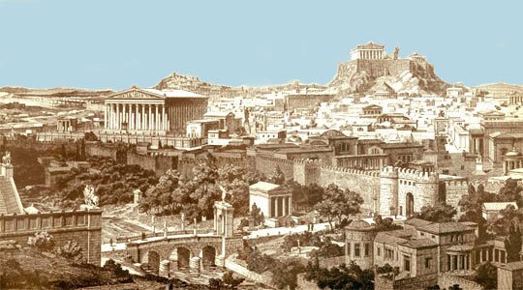Εικόνα 1. Η αγορά της αρχαίας Αθήνας

Φιλοξενία
Οι Αθηναίοι ήταν πολύ φιλόξενοι. Κάθε καλεσμένος μπορούσε να φέρει όποιον ήθελε. Μόλις οι προσκαλεσμένοι έμπαιναν στο σπίτι, οι δούλοι τούς έβγαζαν τα υποδήματα. Θεωρούνταν αταίριαστο να κυκλοφορεί κανείς μέσα στο σπίτι με τα πέδιλα με τα οποία βάδιζε στο δρόμο. Πριν καθίσουν οι καλεσμένοι στο τραπέζι, τους έπλεναν και τους αρωμάτιζαν τα πόδια. Μα ούτε κι ύστερα απ' αυτή τη διαδικασία ήταν ωραίο να ρίχνεται κανείς στο φαγητό. Προηγούμενα οι καλεσμένοι περιφέρονταν στα δωμάτια, θαύμαζαν τα έπιπλα και τα αντικείμενα διακόσμησης και επαινούσαν την καλαισθησία του νοικοκύρη. Οι Αθηναίοι έδιναν μεγάλη σημασία στους καλούς τρόπους. Αυτό ζητούσε η εθιμοτυπία.

Διασκεδάσεις
Η μουσική κατείχε σημαντική θέση στη ζωή της γυναίκας. Γενικά οι έλληνες ήταν μεγάλοι φίλοι της μουσικής και απέδιδαν ιδιαίτερη σημασία στην ηθική της επίδραση. Συνήθως τραγουδούσαν σε μια φωνή. Μια άλλη διασκέδαση των γυναικών ήταν τα οικιακά ζώα και τα πουλερικά. Η τέχνη του 5ου-4ου αιώνα παρουσίασε ιδιαίτερα τη ζωή της εύπορης γυναίκας. Υπήρχε όμως και μια άλλη ζωή γυναίκας, που συνήθως οι καλλιτέχνες αγνοούσαν. Η σκληρή, η πολύμοχθη ζωή πολυάριθμων άπορων οικογενειών δεν αποτελούσε πηγή έμπνευσης για τους ζωγράφους και τους ποιητές του ισχυρού ναυτικού κράτους. Η αθηναϊκή τέχνη εμπνέεται από τις πτυχώσεις των κομψών ενδυμάτων κι όχι από τους χοντροκομμένους και μπαλωμένους χιτώνες που αποτελούσαν την αμοιβή του καθημερινού μόχθου.

Στις εκδηλώσεις
Οι γυναίκες ήταν παρούσες στις μεγάλες πομπές, στα μυστήρια, στους γάμους και στις κηδείες. Οι τοίχοι του γυναικωνίτη έκλειναν ξανά γύρω από τη νεαρή γυναίκα, ορίζοντας ολόκληρο τον κόσμο της. Σ' αυτό τον κόσμο υπήρχαν παιδιά, η εργασία στο νοικοκυριό, λίγη μουσική, καθώς και οι δούλες, οι οποίες από την άποψη της διανοητικής ανάπτυξης δεν διέφεραν πάρα πολύ απ' αυτή. Η νεαρή κυρά κοίταζε συνεχώς το δρόμο, από το παράθυρο, προσπαθώντας ταυτόχρονα να μείνει αθέατη.
στην εξώθυρα, απαντούσε πρώτα με τα γαβγίσματά του το σκυλί από την αυλή. Έπειτα έβγαινε ο θυρωρός, ο οποίος άφηνε ή όχι τον επισκέπτη να μπει στην αυλή.

Μουσική-Χορός
Από τα πιο παλιά χρόνια η μουσική και ο χορός δεν έλειπαν από τα συμπόσια. Αργότερα (5ο-4ο αιώνα) για τη διασκέδαση των καλεσμένων συμφωνούσαν επαγγελματίες ηθοποιούς που ερμήνευαν σκηνές από τον Όμηρο αοιδούς, χορεύτριες, αυλητές. Τραγουδούσαν κι οι καλεσμένοι όλοι μαζί ή με τη σειρά. Επίσης δεν υπήρχε συμπόσιο χωρίς κότταβο, ένα παιχνίδι που το έφεραν από τη Σικελία. Οι Αθηναίοι έπιναν με μέτρο. Το καλύτερο μέτρο είναι η εγκράτεια ούτε πιο πολύ ούτε πιο λίγο. O Αθηναίος όταν γύριζε από ένα συμπόσιο δεν μπορούσε να περηφανευτεί ότι είναι σε θέση να σταθεί γερά στα πόδια του κι ότι δεν έχει ανάγκη από συνοδεία. Τους καλεσμένους που δεν είχαν υπηρέτες για να τους κρατούν, τους οδηγούσαν συνήθως στο σπίτι τους με ένα φανάρι, γιατί το δείπνο άρχιζε μετά τη δύση του ήλιου και τέλειωνε όταν σκοτείνιαζε για καλά. Το καλοκαίρι το κρασί το ανακάτευαν με πάγο που έφερναν από τα βουνά και τον διατηρούσαν σε άχυρα και κουρέλια.

Θάνατος
Στη τελευταία καταληκτική στιγμή του κάθε ανθρώπου οι συνήθειες, οι τιμές και οι τελετές αποτελούν αναπόσπαστο κομμάτι του. Ο πιο στενός συγγενής γύρω από το κρεβάτι του έχει την αρμοδιότητα να φυλάξει τα τελευταία του λόγια. Συνοδεύεται από τους χτύπους των ορειχάλκινων αγγείων που σηματοδοτούν την εκδίωξη των κακών πνευμάτων. Ο ιδανικός τόπος κατάληξης των ψυχών είναι τα Ηλύσια πεδία. Η τελευταία πράξη του κλεισίματος των ματιών και του στόματος αναλάμβαναν ο/η σύζυγος του θανόντος. Οι γυναίκες θα πλύνουν το πτώμα με ζεστό νερό, θα το αλείψουν με αρωματικά έλαια, θα το ντύσουν και θα το καλύψουν μ' ένα σεντόνι λευκό. Στο μέτωπο θα βάλουν ένα στεφάνι από χρυσό ή από κερί. Οι εντυπωσιακές λεπτομέρειες της τελετής είναι ότι ο θανών παραμένει ένα μερόνυχτο στο σπίτι όπου οι συγγενείς και οι φίλοι θα δώσουν τον τελευταίο χαιρετισμό. Η νεκρική πομπή θα ξεκινήσει με την ανατολή του ήλιου όπου απαγορευόταν να κλαίνε. Η διάταξη της πομπής ήταν το πήλινο φέρετρο με τον νεκρό πάνω στην νεκροφόρα και στη συνέχεια οι γυναίκες, άνδρες, συγγενείς και μέλη της οικογένειας. Όλοι φορούσαν ρούχα κλειστού χρώματος και είχαν κομμένα μαλλιά. Δίπλα στο νεκρό τοποθετείται αμφορέας με νερό και διάφορα αγγεία και ένα οβολό στο στόμα του για να πληρώσει τον χάροντα και τον βαρκάρη. Ίσως τον συνοδεύουν με μια πίτα με μέλι για τον κέρβερο. Μετά την νεκρική τελετή οι συνοδοί εξαγνίζονται από το μίασμα. Αποδεικτικά ευρήματα αυτής της εποχής φέρνουν μετά από αιώνες οι αρχαιολόγοι.

Αθλητισμός
Κανένας λαός της αρχαιότητας δεν έδινε τόση σημασία στον αθλητισμό όσο οι Έλληνες. Η γυμναστική ήταν σημαντική άσκηση που ασχολούνταν κυρίως οι άντρες, κυρίως γυμνοί. Ήταν αναπόσπαστο τμήμα της μόρφωσης κάθε νέου. Κάθε πόλη επένδυε σημαντικό μέρος των πόρων για τη κατασκευή γυμνασίων, τα οποία περιελάμβαναν μια παλαίστρα για τη σωματική αγωγή. Τα πιο σημαντικά αγωνίσματα ήταν το τρέξιμο διαφόρων αποστάσεων ακόμα και με πανοπλία, η δισκοβολία, ο ακοντισμός, το άλμα σε μήκος, η πυγμαχία.
Αθλητισμός σήμαινε απαραίτητα αγώνες, οι οποίοι αποτελούσαν μέρος της εκπαίδευσης ενός νέου άντρα. Τέλος, ο αθλητισμός συνδέθηκε με θρησκευτικές εορτές και αγώνες που διεξάγονταν στα μεγάλα ιερά.

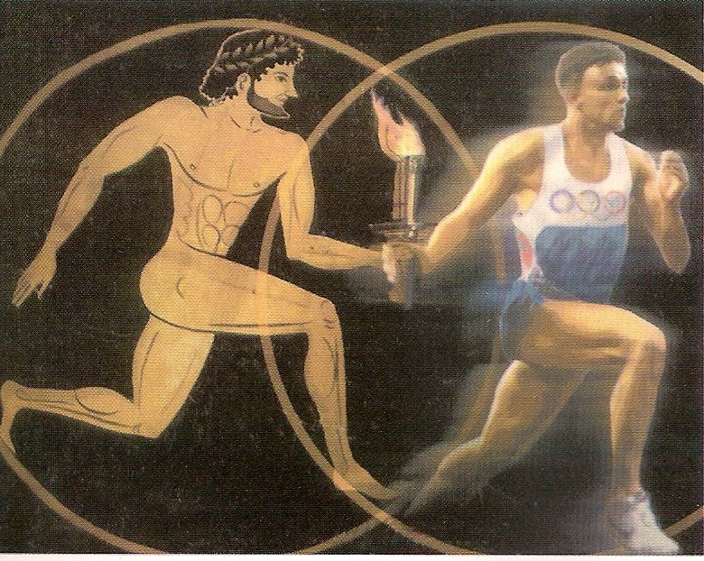
Εικόνα 2. Ο αθλητισμός τότε και σήμερα.
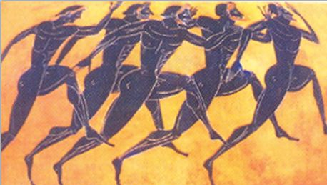
Εικόνα 3. Ο στίβος στην αρχαία Αθήνα

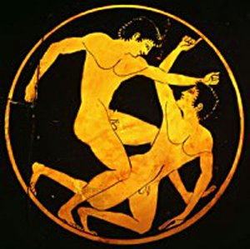
Εικόνα 4. Πάλη.

Εκπαίδευση
Τα αγόρια ξεκινούν το σχολείο από την ηλικία των 7 ετών, ενώ τα κορίτσια μένουν στο σπίτι και ασχολούνται με τις οικιακές εργασίες. Στην αρχαία Αθήνα δεν υπήρχε δημόσια εκπαίδευση. Αυτό ήταν ευθύνη των πολιτών. Τα σχολεία ήταν ιδιωτικά και διέθεταν 3 κατηγορίες δασκάλων: τους γραμματιστές, οι οποίοι δίδασκαν ανάγνωση, γραφή, αριθμητική. Τους παιδοτρίβες, οι οποίοι δίδασκαν γυμναστική. Και οι κιθαρίστες, οι οποίοι δίδασκαν μουσική, η οποία έπαιζε τεράστιο ρόλο στην αγωγή των νέων.
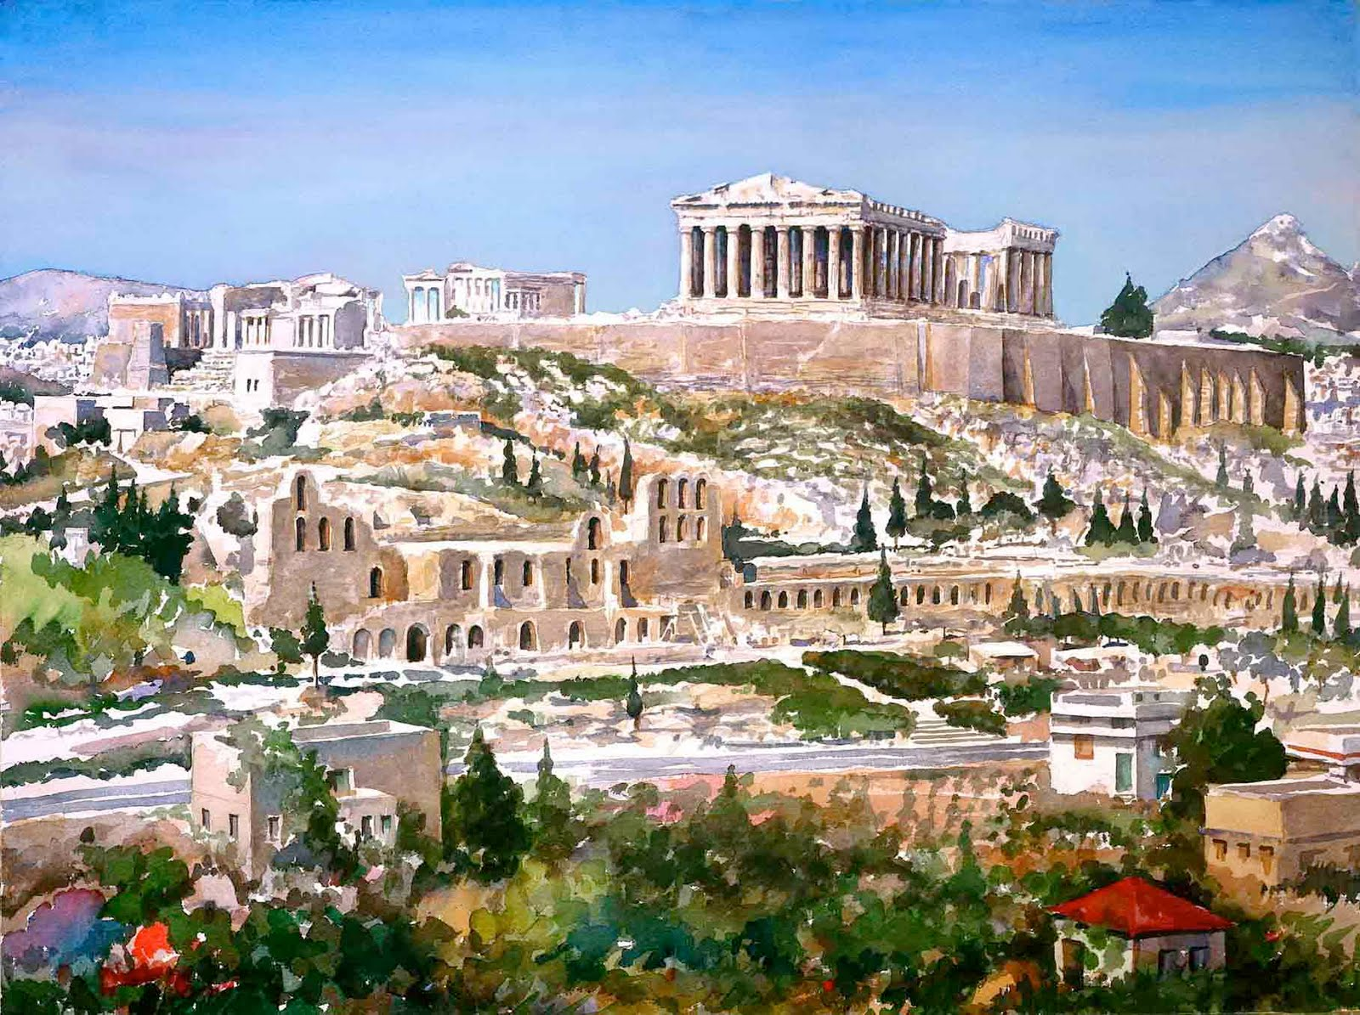
Εικόνα 5. Η αρχαία Αθήνα.

2. Λαϊκός βίος στην αρχαία Κορώνεια

Ομάδα εργασίας: ΚΟΚΑ ΕΛΕΝΗ
ΜΠΙΜΗ ΕΥΦΡΟΣΥΝΗ

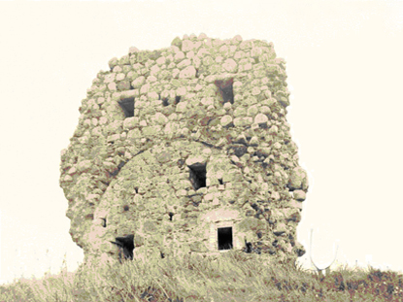

ΛΑΪΚΟΣ ΒΙΟΣ ΚΑΙ ΠΟΛΙΤΙΣΜΟΣ

Ο σκοπός της ερευνάς μας είναι να παρουσιάσουμε πώς ο γεωπολιτικός παράγοντας επηρέασε τον λαϊκό βίο και πολιτισμό της αρχαίας Κορώνειας. Με βάση τις πληροφορίες που αντλήσαμε, θα αναφερθούμε :
- Στο πολίτευμα και στον τρόπο διακυβέρνησης .
- Στην τότε θρησκεία σε σύνδεση με τις γιορτές και την διασκέδαση.
- Στην όψη και την χρήση του νομίσματος.
- Τέλος , σε γενικά ζητήματα του υλικού βίου όπως σχολείο και πληθυσμό.
Η Κορώνεια είναι ένας πανάρχαιος συνοικισμός, που αναφέρεται από τον Όμηρο στον κατάλογο «των νιων» . Στην Ιλιάδα ο ποιητής τραγουδά για την συμμετοχή τους στον Τρωικό πόλεμο. Εμφανίζονται στην περιοχή της Βοιωτίας 12 αυτόνομες πόλεις , οι οποίες είχαν αριστοκρατικά φρονήματα που συνδέονταν μεταξύ τους με ομοσπονδία και η έδρα της ήταν η Κορώνεια.

ΠΟΛΙΤΕΥΜΑ-ΤΡΟΠΟΣ ΔΙΑΚΥΒΕΡΝΗΣΗΣ

Η Κορώνεια ήταν μέλος του Βοιωτικού κοινού το οποίο παρείχε ένα Βοιωτάρχη, 60 βουλευτές 1000 περίπου οπλίτες και 100 ιππείς. Ακόμη έστελνε δικαστές και εισέφερε χρήματα στο ταμείο του κοινού. Επιπλέον στην εντεκαμελή Βοιωταρχία οι Θηβαίοι αντιπροσωπεύονταν από 4 Βοιωτάρχες, πράγμα που δείχνει και την ανάλογη δύναμη που διέθεταν οι Βοιωτικές πόλεις ενώ οι Κορωνείς οι Λεβαδείς και οι Αλιάρτιοι αντιπροσωπεύονταν από ένα μόνο Βοιωτάρχη .

ΘΡΗΣΚΕΙΑ-ΓΙΟΡΤΕΣ- ΔΙΑΣΚΕΔΑΣΗ

Οι Βοιωτάρχες ενδιαφέρονται για τις κοινές θρησκευτικές γιορτές και το κοινό δίκαιο. Η Κορώνεια εκτός από το ισχυρό της φρούριο και την εντυπωσιακή της ακρόπολη έχει και αρκετά αξιοθέατα-μνημεία. Η αγορά ήταν στολισμένη με τον βωμό του Επιμήλου Ερμή ο οποίος ήταν προστάτης των ημερών και των άγριων ζώων. Κοντά σε αυτόν βρισκόταν ο βωμός των Ανέμων αλλά και ο ναός της Ήρας. Ο Γ.Κρέμος μας ενημερώνει ότι βρέθηκαν διάφορες επιγραφές και τιμητικά ψηφίσματα. Αρχαίοι συγγραφείς παρουσιάζουν ότι κοντά στην Κορώνεια λειτούργησε και ένα νεκρομαντείο. Ο ναός της Ιτωνίας Αθηνάς βρισκόταν στην Κορώνεια και οι αρχαίοι την παρουσίαζαν να φορά στο στήθος αιγίδα και να κρατά ασπίδα. Ο ναός αυτός στολιζόταν με αγάλματα των Χαρίτων αλλά και με αξιόλογα χάλκινα αγάλματα της θεάς Αθηνάς και του Δία.
Ο Διόδωρος επίσης μας αναφέρει ότι από τον ναό της Ιτωνίας Αθηνάς ξεκίνησαν για την Θήβα οι ιπποδρομίες. Στο εσωτερικό του ναού είχαν φυλαγμένες και χρυσές ασπίδες.
Προς τιμήν της θέας Αθηνάς έχει διασωθεί το παρακάτω ποίημα του λυρικού ποιητή Αλκαίου :
« Ω Δέσποινα Αθηνά πολεμόχαρη εσύ,
που επάνω στην Κορώνεια εφρουρούσες ,
μπρος στον ναό σου τον κυματοκύκλωτο
πλάι στου Κωράλιου ποταμού τις όχθες.»

Και αφού δεν είχαν όρια οι αρχαίοι λυρικοί ποιητές στις εξιδανικεύσεις των αντικειμένων που τραγουδούσαν διαπιστώνουμε από τις μελέτες των πιο σύγχρονων ότι η διατριβή τους με τα ποιήματα αυτά αποκαλύπτουν έναν υπέροχο και ενδιαφέροντα κόσμο, όπως φανερώνει και η μετάφραση του Λεκατσά με το « κυματοκύκλωτο » του χωρίς νερού -τα καλοκαίρια τουλάχιστον – Κωράλιου.

ΝΟΜΊΣΜΑ

Όσον αφορά λοιπόν τα νομίσματα της Βοιωτίας εκτός ότι είχαν καλλιτεχνική αξία ήταν τα πιο όμορφα στην Ελλάδα. Πιο συγκεκριμένα, τα νομίσματα της Κορώνειας που είχαν κοπεί είναι σπάνια. Από την μια πλευρά σκιαγραφείται η Βοιωτική ασπίδα και από την άλλη η κεφαλή της Ιτωνίας Αθηνάς ή Γοργόνειο με τα γράμματα ΚΟΡΟ. Το γοργόνειο το χάραζαν λόγω του μύθου που υπήρχε η Ιέρεια Ιοδάμα , όταν μια νύχτα μπήκε στο ναό , είδε τη θεά να φοράει χιτώνα όπου είχε πάνω του κεντημένη την κεφαλή της Γοργόνας Μέδουσας και αμέσως απολιθώθηκε. Μετά από αυτό κάθε μέρα στο βωμό της μια γυναίκα άναβε φωτιά και φώναζε ότι η Ιοδάμα ζει και χρειάζεται φωτιά. Το έθιμο αυτό εξακολουθούσε να γίνεται ακόμα και όταν ο Παυσανίας πέρασε από την Κορώνεια.

Το κόππα (ϙ, γραμμένο ή με την αρχαία του μορφή "" ή με την σύγχρονη
"") είναι γράμμα των πρώιμων ελληνικών αλφαβήτων μεταξύ του π και του ρ, που ισοδυναμούσε ηχητικά με το κ.
Εξέδωσε νόμισμα που απεικονίζει τη βοιωτική ασπίδα και το αρχικό γράμμα του ονόματός της, το κόππα, και αργότερα , όταν βρίσκεται υπό την ηγεμονία των Αθηναίων, τη κεφαλή της Γοργούς και την επιγραφή ΚΟΡΟ.
Πολλά ιστορικά στοιχεία για την Κορώνεια έγιναν γνωστά από τη μελέτη των νομισμάτων της, που οι βασικές τους σειρές εκδόθηκαν το 550 - 480 π.Χ. (με έμβλημα τη βοιωτική ασπίδα και το αρχικό γράμμα κόππα), το 456 π.Χ. (με το κεφάλι της Γοργόνας και τα αρχικά ΚΟΡΟ) και το 387 π.Χ., μετά την Ανταλκίδειο ειρήνη (με το κεφάλι της Αθηνάς και τα αρχικά ΚΟ).
Η ΒΟΙΩΤΙΚΗ ΑΣΠΙΔΑ: (6ος αιώνας π.Χ)
Όπως η αιτωλική ασπίδα έτσι και η βοιωτική ασπίδα αποτέλεσε σχηματική παραλλαγή της αργολικής ασπίδας με περιορισμένη όπως και εκείνη χρήση στον αρχαίο ελληνικό κόσμο. Η κατασκευαστική της δομή ήταν ακριβώς όπως της αιτωλικής ασπίδας και της αργολικής από την οποία άλλωστε και προήλθε. Η διαφορά της ήταν πάλι ως προς το σχήμα της το οποίο ήταν σχεδόν οκτάσχημο με την έννοια ότι την λέπτυνση στο μέσον της ασπίδας την δημιουργούσαν ημισελινοειδείς εγκοπές που υπήρχαν στα πλευρά του ελλειψοειδούς σχήματός της. Οι εγκοπές αυτές έδιναν την δυνατότητα στον οπλίτη να χρησιμοποιεί ευχερέστερα το δόρυ ή το οπλιτικό ξίφος κατά περίπτωση. Τέτοιου τύπου ασπίδες δυστυχώς δεν έχουν διασωθεί και γνωρίζουμε την ύπαρξή τους μόνο από αγγεία, διάφορες ανάγλυφες παραστάσεις και νομίσματα , όπως τα ακόλουθα :
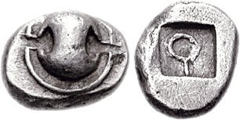

- Ασημένιος Οβολός με οκτάσχημη ασπίδα , τύπος Ελληνικά, 500-450 π.Χ., βάρος 0,99g

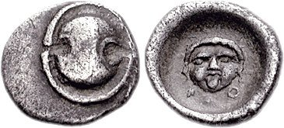

- Ασημένιος Οβολός, Γοργόνειο με προεξέχοντα γλώσσα, τύπος Ελληνικά, 400-350 π.Χ., βάρος 0,87g

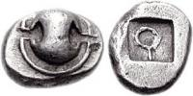

- Οβολός, Κόππα σε εγκύκλιο τετράγωνο

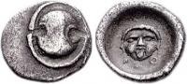

- Οβολός , Γοργόνειο με προεξέχοντα γλώσσα

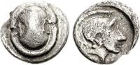
- Οβολός , επικεφαλής της Αθηνάς Ιτωνίας , φορώντας κράνος με τρεις κορυφέ

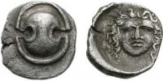
- Οβολός , με κεφαλή Γοργόνας

Τ. ΛΥΚ. ΓΥΜΝ. ΑΓ. ΓΕΩΡΓΙΟΥ

Σχολ. έτος 2012-2013

Β΄ τετράμηνο

ΘΕΜΑ: Γεωπολιτικοί παράγοντες και φυσιογνωμία / χαρακτηριστικά των ανθρώπων στην αρχαία Αθήνα και στην αρχαία Κορώνεια

Β Λυκείου

ΑΙΣΩΠΟΣ ΜΑΡΙΟΣ
ΑΙΣΩΠΟΣ ΧΑΡΑΛΑΜΠΟΣ
ΓΙΩΤΗ ΧΑΡΟΥΛΑ
ΓΟΥΛΑΣ ΧΑΡΑΛΑΜΠΟΣ
ΕΥΑΓΓΕΛΟΚΩΣΤΑΣ ΑΝΔΡΕΑΣ
ΚΑΡΑΝΤΖΑΛΗ ΙΩΑΝΝΑ
ΚΟΚΑ ΕΛΕΝΗ
ΜΠΙΜΗ ΕΥΦΡΟΣΥΝΗ
ΜΠΙΜΗ ΚΩΝ/ΝΑ
ΝΕΝΝΕ ΑΝΝΑ
ΝΤΑΛΙΑΝΗ ΑΡΓΥΡΩ
ΠΑΠΑΓΕΩΡΓΙΟΥ ΑΘΑΝΑΣΙΟΣ
ΤΣΑΝΙ ΕΡΙΟΝ
ΦΕΤΣΑΝΙ ΚΡΙΣΤΙΑΝ

Επιβλέποντες καθηγητές:
Κόλλια Βαρβάρα ΠΕ02
Κορογιάννου Ζαφειρία ΠΕ02

ΑΓΙΟΣ ΓΕΩΡΓΙΟΣ, ΜΑΙΟΣ, 2013

.
ΣΚΟΠΟΣ

Να επιχειρηθεί μια σύγκριση στα στοιχεία που εντοπίσαμε κατά τους αρχαίους χρόνους με τη σύγχρονη εποχή. Επίσης η δημιουργία ενός φωτογραφικού παραρτήματος με φωτογραφίες που επιμελήθηκαν οι υποομάδες που ασχολήθηκαν με την αρχαία Κορώνεια.

Εισαγωγή
Μετά από εισήγηση των υπεύθυνων καθηγητών και έγκριση από το σύλλογο διδασκόντων επεκτάθηκε η εργασία μας στο β΄ τετράμηνο .
Ο χωρισμός των ομάδων κατά το β΄ τετράμηνο είναι ο ίδιος. Διαφοροποιήσεις έγιναν μόνο στις υποομάδες των μαθητών που ασχολήθηκαν με την αρχαία Αθήνα.

ΑΘΗΝΑ ΚΟΡΩΝΕΙΑ
1^{η} υποομάδα 1^{η} υποομάδα
Γεωγραφία –Αρχιτεκτονική Γεωγραφία –Αρχιτεκτονική
2^{η} υποομάδα 2^{η} υποομάδα
Οικονομία Μάχες-οικονομία
3^{η} υποομάδα 3^{η} υποομάδα
Λαϊκός βίος Λαϊκός βίος

ΑΙΣΩΠΟΣ ΜΑΡΙΟΣ
ΑΙΣΩΠΟΣ ΧΑΡΑΛΑΜΠΟΣ
ΓΙΩΤΗ ΧΑΡΟΥΛΑ
ΓΟΥΛΑΣ ΧΑΡΑΛΑΜΠΟΣ
ΕΥΑΓΓΕΛΟΚΩΣΤΑΣ ΑΝΔΡΕΑΣ
ΚΑΡΑΝΤΖΑΛΗ ΙΩΑΝΝΑ
ΚΟΚΑ ΕΛΕΝΗ
ΜΠΙΜΗ ΕΥΦΡΟΣΥΝΗ
ΜΠΙΜΗ ΚΩΝ/ΝΑ
ΝΕΝΝΕ ΑΝΝΑ
ΝΤΑΛΙΑΝΗ ΑΡΓΥΡΩ
ΠΑΠΑΓΕΩΡΓΙΟΥ ΑΘΑΝΑΣΙΟΣ
ΤΣΑΝΙ ΕΡΙΟΝ
ΦΕΤΣΑΝΙ ΚΡΙΣΤΙΑΝ

ΠΕΡΙΕΧΟΜΕΝΑ

ΜΕΡΟΣ Α .
Σύγκριση με τη σύγχρονη εποχή
………………………………………… σελ. 43-45
ΜΕΡΟΣ Β .
ΠΑΡΑΡΤΗΜΑ (Φωτογραφικό υλικό)
………………………………………… σελ. 46- 58

ΣΥΜΠΕΡΑΣΜΑΤΑ
………………………………………… σελ 59

ΒΙΒΛΙΟΓΡΑΦΙΑ
…………………………………………….σελ. 60
………………..…………..…… ………………………….

Β΄ ΤΕΤΡΑΜΗΝΟ

Οικονομία – επαγγέλματα
Στο β΄ μέρος θα επιχειρήσουμε να κάνουμε μία σύγκριση όσον αφορά στην οικονομία και τα επαγγέλματα της αρχαίας Αθήνας με τη σύγχρονη εποχή. Θα εστιάσουμε κυρίως στην:
Α) οικονομία και
Β) εργασία και κυρίως στο ρόλο που διαδραματίζουν οι γυναίκες και στην ανάπτυξη του εργατικού κινήματος
Στα τέλη του 19^{ου} αι. η Ελλάδα βρισκόταν σε ένα πρώτο-βιομηχανικό στάδιο εξέλιξης με καπιταλιστικές σχέσεις που λειτουργούσαν μέσα στο πλαίσιο μιας εμπορευματικής οικονομίας.
Στα 1907, χρονιά απογραφής, περίπου το 24% του ενεργού εργατικού πληθυσμού απασχολείτο στο δευτερογενή τομέα της οικονομίας (ορυχεία, βιοτεχνία και βιομηχανία) αναμφίβολα, η ελληνική οικονομία πέρασε από ένα σημαντικό μετασχηματισμό με κύρια χαρακτηριστικά τον έντονο εκχρηματισμό και την επικράτηση καπιταλιστικών σχέσεων.

ΛΑΙΚΟΣ ΒΙΟΣ
ΑΘΗΝΑ

To δεύτερο μέρος της εργασίας μας αναφέρεται στη σύγκριση της ζωής της αρχαίας Αθήνας με τη σύγχρονη. Η ενδυμασία των γυναικών παραμένει υποβαθμισμένη και αυτό διακρίνεται από τις μακριές φορεσιές και τις μαντίλες που φορούν στο κεφάλι τους. Η αρχαία Αθήνα φαίνεται ότι ήταν πιο απελευθερωμένη από την Αθήνα του 20^{ου} αι. σε σχέση με την ενδυμασία των γυναικών αλλά και με την σχέση των φύλων. Τότε οι αρχαίοι Έλληνες ήταν κοινωνικοί και εξωστρεφείς ενώ στον 20^{ο} αι. χαρακτηρίζονταν από εσωστρέφεια καθώς και ανασφάλεια στις διαπροσωπικές σχέσεις. Αυτό οφείλεται στην μεταβολή των εποχών και στην αλλαγή της συμπεριφοράς των ανθρώπων. Επίσης το αρχαίο θέατρο για τους Έλληνες ήταν τρόπος ζωής, ήταν η καθημερινότητά τους ενώ τώρα είναι ένας τρόπος διασκέδασης.
Ένας άλλος τρόπος διασκέδασης ήταν και η μουσική, η οποία με την πάροδο του χρόνου μεταβάλλεται, αλλάζοντας ρυθμό. Τέλος, η εκπαίδευση άλλοτε ιδιωτική και άλλοτε δημόσια ,ήταν μοναδικό προνόμιο των αγοριών. Βασικές ασχολίες τους ήταν η γυμναστική και η μουσική . Σήμερα η εκπαίδευση είναι θεμελιώδες δικαίωμα όλων χωρίς καμία διάκριση.

ΛΑΙΚΟΣ ΒΙΟΣ
ΚΟΡΩΝΕΙΑ

Η τοποθεσία της Αρχαίας Κορώνειας σήμερα είναι μια καθαρά αγροτική περιοχή, πολλά αρχαία κτίσματα έχουν καλυφτεί και είναι καλλιεργήσιμα αγροτεμάχια.
Συνέχειά της, σύμφωνα με πηγές, είναι το σημερινό χωριό του Αγίου Γεωργίου, όπως προδίδουν και τα θεμέλια της ομώνυμης εκκλησίας του χωριού.
Οι συνήθειες και οι εκδηλώσεις των σημερινών κατοίκων επικεντρώνονται κυρίως σε θρησκευτικές γιορτές, όπως καταμαρτυρούν και οι πολλές εκκλησίες και οι ναοί της περιοχής, πολλοί από τους οποίους είναι κοντά σε ναούς της αρχαίας περιοχής.

Μοναστήρια και Εκκλησίες
Ανατολικά της Κορώνειας υπάρχουν τα ερείπια του μοναστηριού της Αγίας Παρασκευής γνωστή ως Αγία Παρασκευή η μικρή και ακόμα πιο ανατολικά το γυναικείο μοναστήρι της Αγίας Παρασκευής της "μεγάλης". Δυτικά της Κορώνεια βρίσκουμε το μοναστήρι του Αγίου Νικήτα, του Αγίου Γεωργίου και προς το Κιβέρι είναι οι εκκλησίες του Αγίου Γιάννη και της Παναγίας που στην μέση τους χωρίζει ένα αιωνόβιο δέντρο με το όνομα Ντούσκο. Στην κορυφή του χωριού δεσπόζει η εκκλησία των Αγίων Ταξιαρχών η οποία έχει συνδεθεί με μύθους και λέγεται ότι ο Άγιος Ταξιάρχης εμφανίζεται στην πόρτα της εκκλησίας και φοβίζει τα παιδιά που πάνε για να μαζέψουν ξένα φρούτα.

Εκδηλώσεις
Κάθε χρόνο στις 20 Ιουλίου, ήμερα εορτασμού του Προφήτη Ηλία, γίνεται λιτανεία της εικόνας και διάφορες πολιτισμικές εκδηλώσεις. Το Πάσχα γίνεται στην πλατεία του χωριού μουσική εκδήλωση με δημοτικά τραγούδια που διοργανώνει ο Σύλλογος των απανταχού Κορωνιωτών.

ΜΕΡΟΣ Β

ΦΩΤΟΓΡΑΦΙΚΟ ΠΑΡΑΡΤΗΜΑ

Στα πλαίσια της ερευνητικής εργασίας αποφασίσαμε ως ομάδα να φωτογραφίσουμε κάποια δείγματα κτιρίων .Η φωτογράφηση των περισσότερων κτιρίων έγινε στο κέντρο του χωριού και κυρίως γύρω από την κεντρική εκκλησία και την πλατεία. Πιθανολογείται ότι το αρχικό χωριό βρισκόταν στην περιοχή εκείνη.
Διαπιστώσαμε ότι ελάχιστα είναι τα εναπομένοντα παλιά κτίσματα μιας και η οικοδόμηση των νέων έγινε χωρίς σεβασμό στα παλιά. Χαρακτηριστικά δείγματα της αρχιτεκτονικής της Αρχαίας Κορώνειας διαπιστώσαμε στα κτήρια του Παπαευσταθίου και του Αισώπου που είναι χαρακτηριστικά δείγματα νεοκλασικού κτηρίου. Στην οικία Ταμπαξή και στο μικρό οίκημα ιδιοκτησίας Νέννε έχουν χρησιμοποιηθεί ως υλικά οικοδόμησης η λάσπη και το άχυρο

ΦΩΤΟΓΡΑΦΙΚΟ ΠΑΡΑΡΤΗΜΑ

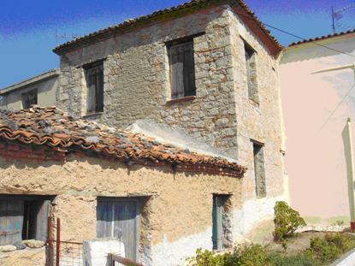

- Οικία Χαρ. Γούλα

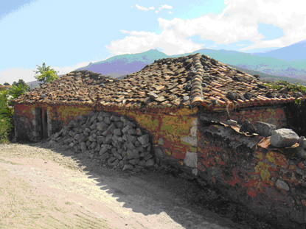

- Οικία Παπαευσταθίου

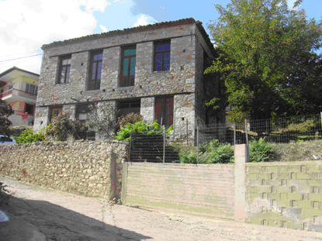

- Οικία Ταμπαξή

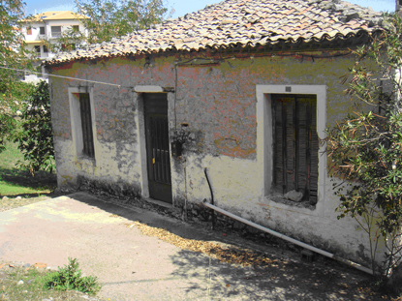

4.Οικία Ταμπαξή

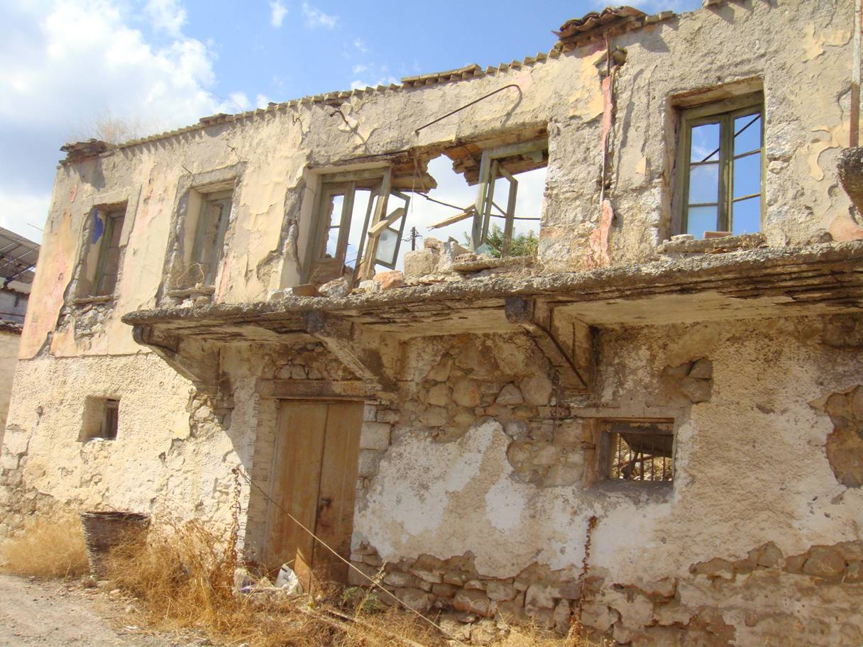

5. Οικία Βαρελά

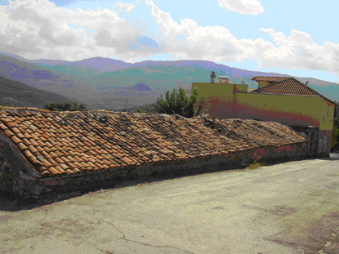

- Οικία Αισώπου

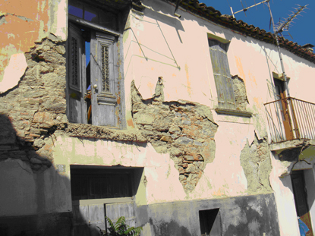

7. Οικία Σεραφείμ Φουντά

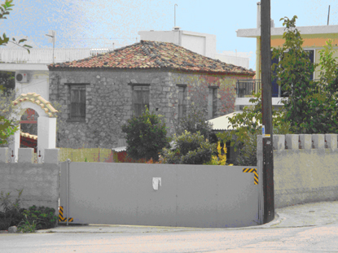

- Οικία Μιχάλη

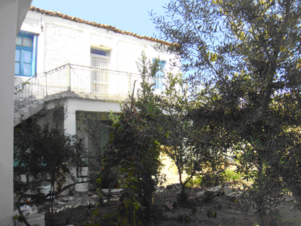

- Οικία Παπαλάμπρου

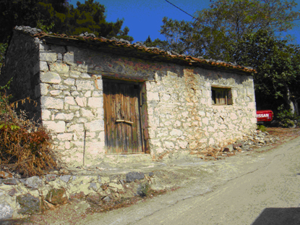

10. Οικία Μίχου

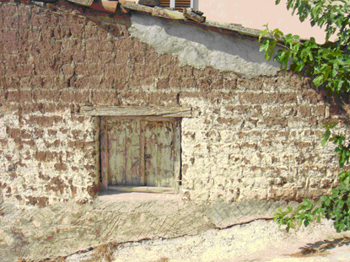

11. Οικία Νέννε (υλικό κατασκευής: άχυρο και λάσπη)

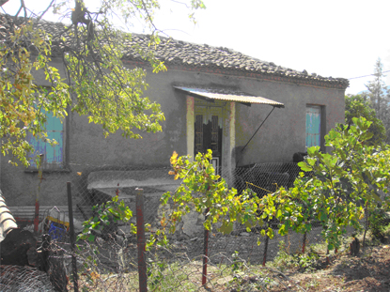
12. Οικία Παπαλάμπρου

ΣΥΜΠΕΡΑΣΜΑΤΑ
Από την ενασχόληση μας με την παρούσα ερευνητική εργασία διαπιστώσαμε τόσο τις δυσκολίες όσο και τα οφέλη που προέκυψαν.

Από τις αναζητήσεις, τις δραστηριότητες και τις δράσεις κατά το Α΄ τετράμηνο συμπεράναμε ότι οι δραστηριότητες και οι δράσεις μας βοήθησαν να ενημερωθούμε, σχετικά με τους γεωπολιτικούς παράγοντες και για τη φυσιογνωμία και τα χαρακτηριστικά των ανθρώπων στην αρχαία Αθήνα και στην αρχαία Κορώνεια.
Συγκεκριμένα ασχοληθήκαμε με τη γεωγραφία, την οικονομία, την αρχιτεκτονική και το λαϊκό βίο, τόσο στην αρχαία Αθήνα όσο και στην αρχαία Κορώνεια.
Θεωρώντας καθοριστική τη σημασία τους για τη διαμόρφωση της φυσιογνωμίας των ανθρώπων, καθώς και το ότι η οικονομία σχετίζεται με τον γεωγραφικό παράγοντα και με τις γενικότερες συνθήκες των περιοχών, διαπιστώσαμε ότι επηρεάζουν την εξέλιξη και τις συνήθειες των κατοικούντων στην περιοχή.
Ασχοληθήκαμε επίσης με το λαϊκό βίο, ο οποίος καθορίστηκε σε μεγάλο βαθμό από τις συγκεκριμένες συνθήκες. Μέσα από τη συνεχή έρευνα, εντοπίζοντας ποικίλες πηγές και εντάσσοντας τις καλύτερες στην εργασία μάθαμε σημαντικά πράγματα για τους προγόνους μας. Συμπεράναμε λοιπόν, πως η ζωή των ανθρώπων σε όλα τα επίπεδα εξαρτάται όχι μόνο από ενδογενείς αλλά και από εξωγενείς παράγοντες. Διαπιστώσαμε ότι μέσω της εργασίας μας, ανακαλύψαμε ένα πλήθος ιστορικών αντικειμένων που βρίσκονται στις δύο περιοχές. Με αυτόν τον τρόπο κατανοούμε καλύτερα τον τρόπο σκέψης των αρχαίων.

ΒΙΒΛΙΟΓΡΑΦΙΑ
1) Ιστορία του Ελληνικού έθνους
2) Παυσανίου Ελλάδος :
- Περιήγησις
- Βιβλίο 9
- Βοιωτικά ➔ Αλίαρτος – Κορώνεια – Ορχομενός – Λιβαδειά – Χαιρώνεια
3) Κέντρο Βοιωτικής Ομοσπονδίας το ιερό της Ιτωνίας Αθηνάς στην Κορώνεια
4) Πολιτιστικός σύλλογος « Ελικών »
5) Βικιπαιδεία Κορώνεια
6) Βοιωτικές μελέτες « περιοδικό »
7) « Επιμελητήριο Βοιωτίας »
8) Βοιωτικός κόσμος
9) « Η στρατιωτική ζωή εν Ελλάδι » ανωνύμου
10) Έκθεση της τοπογράφου Αστέρως Χουσιάδα
11) Εγκυκλοπαίδεια Μείζονος Ελληνισμού
12) Οι μεγαλύτερες μάχες του αρχαίου Ελληνικού κόσμου
13) Περιοδικό Επιστήμη και Ζωή
14) Θανάσης Χρίστου , λέκτορας Πανεπιστήμιου Πελοποννήσου
15) Βιβλίο Ευθύμιος Δάλκας
16) Αρχαίος Ελληνικός Πολιτισμός- Greek National
17) Στράβων : Γεωγραφικών βιβ. Θ ( Βοιωτία )
18) Αρχαία Αθήνα ➔ Σβορώνου Ελένη εκδ . Ερευνητές
19) Μνημειακή τοπογραφία της αρχαίας Αθήνας Αντώνης Μαστραπάς εκδ. Καρδαμίτσα
20) Ιστορία της Ελλάδας του 20ου αιώνα
21) Αρχαία Ελλάδα
22) Ιστορία α’ γυμνασίου και α΄λυκείου
23) Ευριπίδου Ελένη
24) Η καθημερινή ζωή στην αρχαία Αθήνα

ΗΛΕΚΤΡΟΝΙΚΕΣ ΣΕΛΙΔΕΣ
1) sgtogias.tripod.com ( η καθημερινή ζωή στην αρχαία Αθήνα )

